
REPUBLIQUE ALGERIENNE DEMOCRATIQUE ET POPULAIRE
MINISTERE DE L’ENSEIGNEMENT SUPERIEUR ET DE LA RECHERCHE SCIENTIFIQUE
Université de Mohamed El-Bachir El-Ibrahimi - Bordj Bou Arreridj

Faculté des Sciences et de la technologie
Département d’Electronique

Mémoire
Présenté pour obtenir
LE DIPLOME DE MASTER
Filière : électronique
Spécialité : Microélectronique
Par lammari soumia
intitulé
CONCEPTION D’UN COMPARATEUR CMOS
D’ENTREE RAIL TO RAIL A GRANDE VITESSE

Evalué le : …………..
Par la commission d’évaluation composée de* :
Nom & Prénom | Grade | Qualité | Etablissement
M. Khaled fahima | MCB | Président | Univ-BBA
M. lyes. Dib | MCB | Encadreur | Univ-BBA
M. Fares fahima | MCB | Examinateur | Univ-BBA
Année Universitaire 2020/2021
SOMMAIRE
Chapitre I
A-La technologie CMOS ………………………………………………………………………………………….05
1-Le principe de fonctionnement d’un transistor MOS…………………………………………06
2-Le régime statique ………………………………………………………………………………………….08
B-MOSFET ……………………………………………………………………………………………………..……08
1-Présentation historique du transistor MOSFET……………….………….….………………..08
2- Architecture et structure du transistor MOSFET…………..……….……………………….08
3- Principe de fonctionnement …………………………………………….……….…………………10
4-Le régime de fonctionnement du MOSFET…………………….……………….……..………11
4-1- Régime d’accumulation……………………………………………………..………………12
4-2- Régime de déplétion………………………………………..… ...……… …………………12
4-3 Régime d’inversion………………………………………………………...………………….13
5- Etude des caractéristique du transistor et l’équation de base……….……………….14
5-1- Tension de seuil……………………………………………………………………………….14
5-2- Le temps de commutation ……………………………………………………….……….15
5-3-pente sous le seuil……………………………..…………………………….……………….15
C- CMOS………………………………………………………………………………………….………………..……..16
1- Le processus de conception de circuit intégré CMOS……………………………………17
2-fabrication…………………………………………………………………………..……………………..18
3-Historique de CMOS……………………………………………………………………………………18
4-Logique CMOS……………………………………………………………..……………………………..18
4-1-L’inverseur ………………………………………………………………………….…………….……18
4-2-La porte NAND………………………………………………………..……………………….………19
4-3-Les portes logiques CMOS………………………………………………………………………...20
4-4-La porte NOR………………………………………………………………….………………………..21
4-5-La porte composée……………………………………………………………………………………….21
5- conclusion ……………………………………………………………………………………………………22
Chapitre II
A-Amplificateur operationnel
- Introduction …………………………………………………………………………………………………24
1- Présentation des amplificateurs operationnel ……………………….………………………..24
2-Objectif d’un AO………………………………………………………………………………………………25
3-Caracteristiques des AO……………………………………………………………….………………….25
3-1-Regime en courant continu…………………………………………………...………………….27
3-2-Le produit gain largeur de bande (GBW)…………………………………………………..27
3-3-La marge de phase …………………………………………………………………..………………28
3-4-La consommation d’énergie …………………………………………….………………………28
4-Caracteristiques d’amplificateurs d’usage courant ……………………………….………….28
5-Relation et définition ……………………………………………………………………………...………29
5-1-Taux de rejection de mode commun ………………………………………….…………….30
5-2-Alimentation et saturation……………………………………………..………………………..30
6-Fonctionnement des AO…………………………………………………………………………………31
6-1-Fonctionnement d’un AO idéal………………………………………………………………...31
6-2-Fonctionnement d’un AO réel ……………………………………….…………………………32
6-3-Repense fréquentielle …………………………………….……………………………………….33
7-Montage à AO en fonctionnement linéaire……………………………………………………….34
7-1-Amplificateur inverseur……………………………………………….…………….……………34
7-2-Amplificateur non inverseur…………………………………………………………………….34
7-3-Montage soustracteur………………………………………………………………………………35
7-4-Montage intégrateur………………………………………………………………………..………35
7-5-Montage suiveur……………………………………………………………….…………………….36
7-6-Montage additionneur inverseur………………………………………………………………….36
8- conclusion ……………………………………………………………………………………………………37
Chapitre III
COMPARATEUR RAIL-TO-RAIL
Introduction …………………………………………………………………………………39
- Bases du comparateur CMOS…...………………………………………………………39
1-1. Définition …………………………………………………………………………….40
1-2. Caractéristiques statiques ……………………………..……………………………..41
    - Gain ……………………………………………………………………………….41
    - Tension d’offset d'entrée…………………..………………………………………42
1-3. Caractéristiques dynamiques …………….……………….………………………….43
1-3.1 Délai de propagation…………………………...……………………………………43
- Applications du comparateur ……………………………………………………..…….45
2-1- Détecteurs de nullité ……………………………………………………………………45
2-2- Détecteurs de passage à zéro ……………………………………………………………45
2-3 Oscillateur de relaxation…………………………...……………………………………..45
2-4 -Décalage de niveau …………………………………...…………………………………45
2-5 Convertisseurs analogique-numérique …………………………………………..……….45
3- Comparateur de tension ………………………………………………….…….….…….46
3-1 Plage de tension d'entrée …………………………………………………….…………..46
3-2 Comparateur rail-to-rail ………………………………………………………………….46
3-2-1 préamplificateur………………………………………………………………………..47
3-2-2 Circuit de décision ……………………………………………………….………...…..48
3-2-3 Tampon de sortie……………………………………………………………….……....48
4- Layout et Discutions …………………………………………………………….….……49
4-.1. Circuit et Layout du préamplificateur………………………………………….………50
4-.2. Circuit et Layout du circuit de décision ………………………………………….…….51
4-.3. Circuit et Layout du circuit de Tampon (Buffer) ………………………….…….……..53
4-.4. Circuit et Layout complet du comparateur rail-to-rail………….………………………54
5- Conclusion………………………………………………………………….……………..55

FIGURES
Figure 1 : structure schématique de base de transistor MOS………...…. (Canal N)……..…..07
Figure 2 : structure d’un transistor MOSFET…………………………………………………….……..…09
Figure 3 : effet de champs dans un transistor MOS……………………………………………………..10
Figure 4 : principe de fonctionnement de transistor MOSFET…………………………….….……11
Figure 5 : diagramme d’énergie d’une structure MOS pour un SCde type en condition de bande plate …………………………………………………………………………………… ………………………..12
Figure 6 : le régime d’accumulation…………………………………………………………………………..12
Figure 7 : le régime de déplétion ……………………………………………………………...……………13
Figure 8 : le régime d’inversion ……………………………………………………………….……………..14
Figure 9 : allure typique de la courbe courant de drain BStension de grille d’un transistor MOS…………………………………………………………………………………………………………16
Figure 10 : évolution de la langueur de grille des transistors……………………………..……….17
Figure 11 : schéma d’un inverseur CMOS…………………………………………………………...………19
Figure 12 : CMOS NAND gate………………………………………………………………………….…………20
Figure 13 : porte logique générale utilisant des réseaux pull up et pull down ………..…...20
Figure 14 : schéma et symbole d’une porte NOR à deux entrées ………………………….……..21
Figure 15 : Porte composite CMOS…………………………………………………………………………….21
Figure 16 : symbole de l’amplificateur opérationnel …………………………………………….…...24
Figure 17 : schématisation de l’AO avec contre réaction ……………………………………………25
Figure 18 : caractéristiques de l’AO…………………………………………………………………………..28
Figure 19 : alimentation symétrique d’un AO……………………………………………………….…….30
Figure 20 : schéma équivalant de l’AO…………………………………………………………………..…..31
Figure 21 : caractéristiques d’entrée/sortie d’un AO…………………………………………….…….32
Figure 22 : caractérisation réelle d’un AO………………………….………..……………………………..32
Figure 23 : réponse fréquentielle …………………………………… ……….. ……………………………..33
Figure 24 : le gain de tension ……………………………………………………………………………………34
Figure 25 : montage d’amplificateur non inverseur ……………..…………………….………………35
Figure 26 : montage d’intégrateur ……………………………………….……………………………………36
Figure 27 : montage d’amplificateur suiveur ………………………………….………………….………36
Figure 28 : amplificateur sommateur inverseur …………………………..…………………………….37
Figure 29 : symbole du circuit d’un comparateur………………………………………………..……..39
Figure 30 : Caractéristique de transfert de tension idéale d’un comparateur……………….40
Figure 31 : Courbe de transfert d'un comparateur à gain fini ……………………………………..42
Figure 32 : Courbe de transfert d'un comparateur incluant la tension d’offset d'entrée ………………………………………………………………………………………………………………………………..42
Figure 33 : Courbe de transfert d'un comparateur incluant la tension de décalage d'entrée et le bruit………………………………………………………………………………….………………...43
Figure 34: Temps de retard de propagation du comparateur……………….……………………..44
Figure 35 : Schéma fonctionnel d’un comparateur rail-to-rail ……………………………………47
Figure 36 : Schéma du préamplificateur …………………………………………………………………...47
Figure 37 : Circuit de décision………………………………………………………………………………….48
Figure 38 : Circuit de Tampon…………………………………………………………………………………..49
Figure 39 : Les deux circuits du préamplificateur NMOS (bas) et PMOS (haut) ………….50
Figure 40 : Les deux Layouts des préamplificateurs NMOS (bas) et PMOS (bas)………….51
Figure 41 : Les deux circuits de décision NMOS (gauche) et PMOS (droite)………………...52
Figure 42 : Layouts pour les deux circuits de décision NMOS (Haut) et PMOS (Bas)….…52
Figure 43 : Circuit du Tampon (Buffer)……………………………………………………………………...53
Figure 44 : Layout du circuit Tampon (Buffer)…………………………………………………………...53
Figure 45 : circuit complet du comparateur rail-to-rail …………………………………………...…54
Figure 46 : Layout complet du comparateur rail-to-rail……………………………………………...54
Figure 47 : forme des signaux d’entrée et de sortie du comparateur rail-to-rail………….55

TABLEAUX
Tableau 1 :tableau de vérité de l’onduleur ………………………………………………………..………19
Tableau 2 : tableau de vérité de la porte NAND…………………………………………………………..19
Tableau 3 : état de sortie des portes logiques CMOS ………………………………………………….20
Tableau 4 : tableau de vérité de la porte NOR…………………………………………………….………21

Dédicace
Avant tout, je remercie dieu le tout puissant de m’avoir donné le courage et la patience pour réaliser ce travail malgré Toute les difficultés rencontrées.

Je dédie ce modeste travail à mes très chers parents, que dieu les garde et les protège pour leurs soutien moral et financier, pour leurs
Encouragements et les sacrifices qu’ils ont endurés.

A mon frère et ma sœur
A toute ma famille
A mes chers amis
A tous mes collègues d’études surtout ceux d’électronique
A tous les professeurs qui m’ont enseigné durant toutes les étapes scolaires.
Grand merci …….
Lammari soumia

Remerciements

Je tiens à remercier mon encadreur Mr. DIB Lyes, pour ses conseils, son disponibilité et pour m’avoir fait profiter de ses connaissances et de ses qualités professionnelles qu’humaines.

A la suite je tiens à remercier les membres de jury pour l’honneur qu’ils m’ont fait en acceptant de siéger ma Soutenance.

Mes plus chaleureux remerciements pour tous mes amis et proches, ainsi que ceux qui de près ou loin ont contribué à la réalisation de ce mémoire.

Résumé :
Un comparateur CMOS avec une plage d’entrée rail-to-rail le plus utilisé dans les convertisseurs analogique-numériques (ADC) qui nécessitent la haute vitesse de propagation comme le convertisseur pipeline, flash, est présenté dans ce travail. Ce type de comparateur exploite toutes les tensions possible de rail VDD (1.2 V) jusqu’au rail Vss (0V). La conception du comparateur a été faite en utilisant le logiciel LT-spice, et Les Layouts ont été faite par le logiciel Microwind en utilisant la technologie 100nm. Les résultats obtenue montrent bien le bon fonctionnement de type de comparateur avec la conception réalisée.
Mots clés : technologie MOS et CMOS, Amplificateurs opérationnels, Comparateurs, Comparateurs rail-to-rail.

Abstract
A CMOS comparator with a rail-to-rail input range most used in analog-to-digital converters (ADC) that require high propagation speed like pipeline, flash converter, is presented in this work. This type of comparator exploits all possible voltages from VDD rail (1.2 V) to Vss rail (0V). The comparator design was done using LT-spice software, and Layouts were made by Microwind software using 100nm technology. The results obtained clearly show the correct operation of the type of comparator with the design carried out.
Keywords: MOS and CMOS technology, Operational amplifiers, Comparator, Rail-to-rail comparator.

ملخص:
يتم تقديم المقارن CMOS مع نطاق إدخال من السكة الى السكة الأكثر استخدامًا في المحولات التناظرية إلى الرقمية (ADC) التي تتطلب سرعة انتشار عالية مثل بيبلاين ومحول الفلاش ، في هذا العمل. يستغل هذا النوع من المقارنة جميع الفولتية الممكنة من سكة ( 1.2 VDD) إلى سكة Vss. تم تصميم المقارنة باستخدام برنامج LT-spice ، وتم إجراء التخطيطات بواسطة برنامج Microwind باستخدام تقنية 100 نانومتر. تظهر النتائج التي تم الحصول عليها بوضوح التشغيل الصحيح لنوع المقارنة مع التصميم المنجز.
الكلمات الرئيسية: تقنية MOS و CMOS ، ومضخمات التشغيل ، والمقارنات ، والمقارنات بين السكك والسكك

Introduction générale
Le comparateur est un circuit de prise de décision et est largement utilisé dans les convertisseurs de données. Il compare le signal analogique d'entrée avec la tension de référence et donne un 0 ou 1 logique en fonction de la comparaison. Si la tension d'entrée positive est supérieure à la tension d'entrée négative (+VP> - VN), la logique 1 est générée en sortie, lorsque la tension d'entrée positive est inférieure à la tension d'entrée négative (+VP< -VN), la logique 0 est générée en sortie. Préamplificateur, étape de prise de décision et un étage tampon de sortie forme un comparateur. Le préampli amplifie le signal d'entrée pour améliorer la sensibilité du comparateur et isole l'entrée du comparateur du bruit de commutation provenant de l'étage de rétroaction positive, c'est-à-dire l'effet de bruit de retour, les comparateurs à verrouillage réduisent cet effet de bruit. Le deuxième étage détermine quelle entrée le signal est plus grand et est facultatif pour les comparateurs à un seul bit. L'étage final est utilisé comme amplificateur et donne des valeurs logiques en sortie. le rôle du comparateur dans les CAN (Successive Approximation Register (SAR), flash, pipeline) a une importance particulière, car il est nécessaire de traduire avec précision les petits signaux analogiques sous forme numérique. Par conséquent, la résolution, le bruit, le décalage, la consommation d'énergie et la vitesse montrent les performances globales de l'ADC. De la manière la plus simple, le comparateur peut être considéré comme un A/N à 1 bit. L'offset, la résolution, la largeur de bande de gain unitaire, la vitesse, la sensibilité, la résolution, le bruit, la métastabilité, la récupération d'overdrive et la dissipation de puissance sont les paramètres de conception du comparateur. La mise à l'échelle de la technologie réduit l'oscillation de la tension de sortie de la conductance de sortie, réduisant ainsi le gain DC. Comparateurs divisés en boucle ouverte et type régénératif, les comparateurs en boucle ouverte sont essentiellement des amplis-op sans compensation, le comparateur régénératif utilise une rétroaction positive similaire aux amplificateurs de détection ou aux bascules, pour effectuer la comparaison de l'amplitude entre les deux signaux. Le comparateur de troisième type apparaît comme une combinaison du type à boucle ouverte et régénératif et est extrêmement rapide. Lorsque le comparateur est conçu dans les technologies CMOS ultra-profond sub-micrométrique (UDSM), il souffre des tensions d'alimentation. Pour atteindre une vitesse élevée, les transistors sont conçus avec une grande taille pour compenser la mise à l'échelle de la tension d'alimentation nécessitant plus de puissance et de surface. L'ICMR est important dans le comparateur pour l'ADC à grande vitesse mais limité par les faibles tensions d'alimentation. Les techniques, telles que les méthodes d'amplification de l'alimentation, les techniques de transistors pilotés par le corps et les processus à double oxyde, aident à contrôler des tensions d'alimentation plus élevées répondant aux défis des conceptions à basse tension. Pour résoudre les problèmes de plage d'entrée et de commutation, une amplification et un démarrage efficaces sont utilisés, mais ils ne sont pas fiables. Ceux-ci permettent au MOSFET piloté par le substrat de fonctionner comme un dispositif d'épuisement en supprimant l'exigence de tension de seuil. Mais un processus de fabrication spécial fait que le transistor commandé par le substrat souffre d'une transconductance plus petite.
Ce manuscrit fournit un comparateur pour les CAN haute vitesse qui montre moins de décalage, une meilleure vitesse. Ce manuscrit a été organisé comme suit:
Le chapitre 1 présente la technologie MOS et CMOS utilisé pour concevoir ce type de circuit.
Le chapitre 2 présente des généralités sur les amplificateurs opérationnels et leurs types avec lequel le comparateur est un cas particulier.
Le chapitre 3 fournit la conception de comparateurs et fournit les Layouts et les résultats de la simulation du comparateur.
Ce manuscrit est terminé par une conclusion

Chapitre 1 :
technologie
cmos

A-La technologie mos
Introduction :
La structure métal-oxyde-semi-conducteur (MOS) est créée en superposant plusieurs couches de matériaux conducteurs et isolants pour former une structure en sandwich. Ces structures sont fabriquées à l'aide d'une série d'étapes de traitement chimique impliquant l'oxydation du silicium, l'introduction sélective de dopants, ainsi que le dépôt et la gravure de fils et de contacts métalliques. Les transistors sont construits sur des monocristaux de silicium presque parfaits, qui sont disponibles sous forme de fines tranches circulaires plates de 15 à 30 cm de diamètre.
La réduction de la longueur de grille des transistors MOS est principalement motivée par la volonté d’augmenter la densité d’intégration des transistors sur une puce et par le désir d’augmenter leurs performances, par exemple en niveau de courant délivré ou bien en temps de propagation. Par loi d’échelle cette réduction de la longueur de grille entraîne des réductions de paramètres technologiques et électriques des transistors MOS comme l’épaisseur de l’oxyde de grille ou bien la tension nominale.
Cette miniaturisation globale entraîne aussi des effets néfastes sur certains paramètres électriques régissant le fonctionnement des transistors MOS. Pour contrecarrer ces effets, plusieurs solutions technologiques ont été proposées ces dernières années, soit en optimisant les architectures existantes, soit en proposant de nouvelles architectures. Afin de quantifier les avantages et les inconvénients de tels dispositifs ultracourts il est indispensable de pouvoir les caractériser électriquement de façon efficace ainsi que de modéliser le comportement de leurs paramètres électriques avec la réduction des dimensions.
Avant toute présentation de résultats il est indispensable de rappeler les principes de base des transistors Métal-Oxyde-Semi-conducteur à effet de champ. Pour cela, une approche simple des équations modélisant le fonctionnement du transistor MOS sera utilisée afin notamment de relier la valeur des paramètres électriques extraits aux grandeurs physiques telles que la mobilité, le dopage etc.
La miniaturisation des transistors MOS permet l'augmentation de la densité d'intégration, la réduction de coûts de fabrication, la réduction du temps de transit des porteurs dans le canal et la réduction de la consommation. Mais la réduction de la géométrie des transistors MOS entraîne aussi des modifications néfastes de certains paramètres électriques dont nous présenterons les principaux effets.
1- Principe de fonctionnement d’un transistor MOS :
Tout d’abord, commençons par une approche simple des équations modélisant le fonctionnement du transistor MOS.
En préambule, définissons ce qu’est le dopage de type N ou P d’un cristal de Silicium : l’atome de silicium fait partie de la colonne IVA du tableau de Mendeleïev donc il a 4 électrons sur son niveau de valence. Si on introduit un atome de la colonne VA, ayant donc 5 électrons sur son niveau de valence, dans un cristal de silicium cet atome aura tendance à donner au cristal un électron libre pour se placer en site substitutionnel d’un atome de Silicium. Donc, si on introduit une dose importante d’atomes de la colonne V dans un cristal de Silicium, on aura un surplus de la densité d’électrons libres d’électrons par rapport à son état initial. C’est ce qu’on appelle doper un substrat et dans ce cas on aura un dopage de type N car on aura favorisé les électrons (N=charge négative).
De façon symétrique, si on introduit un atome de la colonne IIIA, ayant donc 3 électrons sur son niveau de valence, celui-ci aura tendance à prendre au cristal un électron libre pour se placer en site substitutionnel d’un atome de Silicium. On peut considérer qu’il a donné une charge virtuelle positive au cristal que l’on appelle « trou ». Ceci est un dopage de type P (P=charge positive). Pour des raisons de compatibilité technologique, c’est le Bore qui est utilisé principalement pour doper positivement un substrat Silicium alors que ce sont le Phosphore et l’Arsenic qui sont utilisés habituellement pour le doper négativement
Un transistor MOS à enrichissement à canal N est une structure MOS (Métal-Oxide- Semi-conducteur) sur un substrat de type P à laquelle on adjoint des zones de type N de part et d’autre de la capacité MOS de façon à pouvoir faire passer un courant dans une couche d’inversion d’électrons formée dans le substrat juste sous l’oxyde de grille. La capacité MOS se compose d’une première couche appelée « grille » la plupart du temps en Silicium poly cristallin très fortement dopée N ou P qui sert de contact électrique (le M de MOS).
Le principe de fonctionnement d’un transistor à effet de champ (JFET, MOSFET) consiste en la possibilité de modifier en surface la concentration et le flux de porteurs entre une source et un drain par l’application d’une tension sur une électrode de commande située en surface appelée grille. Ceci le différencie d’un transistor bipolaire (BJT) dont la concentration et le flux des porteurs circulant entre un émetteur et un collecteur sont contrôlés par un courant au niveau de la base située entre l’émetteur et le collecteur « oxyde de grille » (le O de MOS) généralement en Silice (SiO2) qui est réalisé par oxydation thermique d’un « substrat » en silicium cristallin (le S de MOS). Ce sera cette capacité MOS qui contrôlera, selon la polarisation qu’on lui applique, la création ou non d’une couche d’inversion. Dans le substrat mettant en contact électrique la source et le drain.
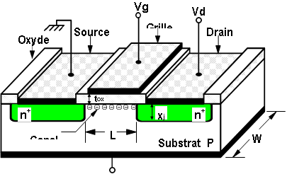
Figure1: Structure schématique de base du transistor Métal-Oxyde-Semi-conducteur (canal N).
Ainsi, le transistor MOS se décompose en trois parties principales: l’électrode de grille, les électrodes de source et de drain et le canal de conduction entre ces deux dernières. La grille est polarisée par la tension Vg, le drain par la tension Vd et la source ainsi que le substrat sont reliés à la masse. Les tensions Vg et Vd permettent de contrôler le courant qui passe dans le canal. Le dopage du canal, la profondeur xj des jonctions source et drain, la largeur Wm et la longueur Lm sur le masque, l’épaisseur tox de l’oxyde de grille sont les paramètres caractéristiques du transistor. W et L sont les dimensions effectives du canal du transistor.
2- Le régime statique :
Le régime statique du transistor MOS permet de définir son mode d’opération (point de fonctionnement) ainsi que son équation d’état qui donne l’intensité du courant drain ID en fonction des paramètres géométriques (W, L) et des tensions appliquées à ses bornes (VGS,VDS,VBS). Nous définissons ainsi deux types de régime de fonctionnement en fonction de la tension grille-source VGS appliquée aux bornes du transistor :
• Le régime de faible inversion : dès lors que la tension grille-source VGS est inférieure ou voisine à la tension de seuil Vth du transistor : VGSVth. Pour chaque régime de fonctionnement (faible inversion ou forte inversion), nous définissons deux types de zone de fonctionnement en fonction de la tension drain-source VDS appliquée aux bornes du transistor : • La zone de conduction ou zone ohmique : dès lors que la tension drain-source VDS est inférieure à la tension de saturation du canal avec VDSsat=VGS-Vth . • La zone de saturation ou zone « source de courant » : dès lors que la tension drain source VDS est supérieure à la tension de saturation du canal VDSsat .
B-MOSFET
1- présentation historique de transistor MOSFET:
Le transistor MOSFET dérive de La structure MOS (métal oxyde semi-conducteur) qui est composé de trois couches : un semi-conducteur (silicium cristallin dopé), un isolant (oxyde de silicium SiO2) obtenu par oxydation thermique du substrat en silicium et un conducteur (grille métallique), Ce composant a été proposé en 1930 par JULIUS EDGAR LILIIENFELD et OSKAR HEIL en suite a été étudier par Wiliam Beradford Shockley et roger pearson en 1940 aux bell labs. En 1960 Martin Josef R. Ligenza et W.G. Spitzer ont réussi à réaliser le premier dispositif basé sur le système Si/Sio2 par oxydation thermique et Martin M. Atalla a proposé la structure MOSFET basé sur ce système et fut déclaré par D. Kahng et M. atalla en 1960.
Le principe du transistor MOS à effet de champs a été connus depuis 1930, mais sa réalisation n'était possible jusqu’aux années 1959, lorsque Robert Noyce à présenter le premier transistor planaire et deux ans plus tard le premier circuit intègres a vus le jour après la progression technologique, le nom de ce dispositif est tiré de son principe de fonctionnement puisque le courant qui le traverse est contrôlé par un champ électrique généré par une tension.
2- Architecture et structure du transistor MOSFET :
Le MOSFET est traditionnellement représente comme un interrupteur par les dessinateurs de circuit logiques. En effet, l’électrode appelée <<grille>>, permet de contrôler le courant traversant un canal de conduction établi entre l’électrode de source et l’électrode de drain Ainsi la grille agit comme électrode de commutation de l’état bloquée à l’état passant et vice versa La technologie CMOS est basée sur l’utilisation de deux types de transistors complémentaires le transistor nMOSFET dont les porteurs chargés sont des électrons et le transistor pMOSFET dont les porteurs sont des trous
♦ Le transistor nMOS : dans ce cas le substrat semi-conducteur est de type(P), le canal d’inversion constitue d’électrons, il est alors dopé (P) contrairement aux zones source et drain dopées (N), le passage de courant est gouverné par les porteurs majoritaires qui sont les électrons ;
♦Le transistor pMOS le substrat dans ce cas est de type (N) ; le canal d’inversion est constitué de trous qui assurent la conduction ; il est alors dopé (N) contrairement au source et drain dopées (P).
La structure conventionnelle du transistor à effet champs est la combinaison de quatre électrodes nommées : Source (S) ; Drain(D) ; Grille (G) ; Bulk(B).

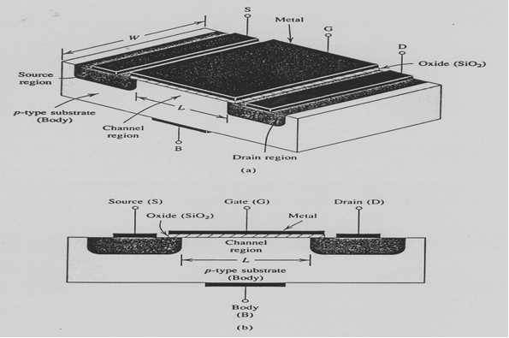
Figure2: structure d'un transistor MOSFET
3- Principe de fonctionnement :
Le fonctionnement du transistor MOS est basé sur l’effet de champ électrique qui joue le rôle d’un interrupteur en passant ou en bloquant le courant dans le canal , Cela permet deux types de fonctionnement : soit en amplification pour les applications de type analogique, soit en tout ou rien pour les applications logiques.
Le transistor MOSFET à enrichissement, qui est représenté sur (la figure 4) se caractérise par le fait que la grille, par l’effet de champ électrique, contrôle à travers l’oxyde de grille, la densité de porteurs dans le canal du dispositif et ainsi l’intensité du courant. Le canal est relié de part et d’autre à deux régions fortement dopées entre lesquelles est appliquée une tension donnant lieu à la circulation du courant.
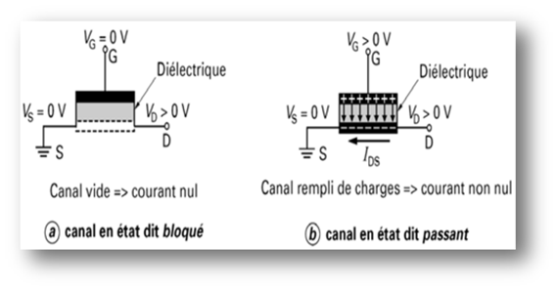
Figure 3: Effet de champ dans un transistor MOS
Le passage des électrons d’un réservoir à un autre nécessite un champ électrique latérale qui va les entrainer de la source vers le drain, le drain sera polarisé ;le champ verticale de la grille peut aussi modifier la concentration des porteurs libres à l’interface oxyde /silicium ; dans le cas d’un nMOS, il peut accumuler des trous, porteurs majoritaire du volume dopé (p) on parle alors d’accumulation, dans le cas contraire le champ peut repousser les trous de la surface c’est la désertion ( ou déplétion) ; si ce champs est suffisamment fort ,les électrons libres minoritaires des deux réservoirs (source/drain) sont attirés vers l’interface on parle d’inversion (si le nombre d’électrons est suffisant le silicium dopé (P) au départ devient (N) en surface par la suite ).
Dans le cas idéal (voir figure5): lorsque la tension appliquée sur la grille est nulle (VG=0v) le champ électrique est nul ; il n’y a aucun porteur dans le canal ; le transistor est bloqué, par contre si la polarisation de la grille VG est égale à celle du drain VD un champ électrique est créer, les porteurs affluent dans le canal peuvent alors transités librement d’un réservoir à un autre, un courant de drain nom nul (ID) est généré ; le transistor est alors passant ; Le passage de l’état bloqué à l’état passant se fait lorsqu’un nombre suffisant de porteurs est présent dans le canal (VG= VT) .
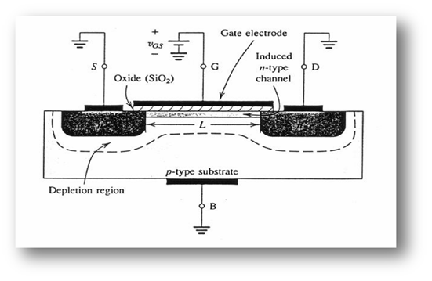
Figure 4 : Principe de fonctionnement du transistor MOSFET
4- Les régimes de fonctionnement du MOSFET :
Il existe trois régimes :
♦Régime d’accumulation ♦ Régime de déplétion♦ Régime d’inversion
L’application d’une tension sur le courant de grille a une incidence directe sur la nature des porteurs se trouvant à la surface du semi-conducteur sous l’influence d’un champ électrique. Pour une meilleure compréhension des différents régimes de fonctionnement du MOSFET, il est important de revoir le diagramme de bande de la structure (Métal-Oxyde-semi-condactor) en condition de bandes plates (travail de sortie du métal (Фm)) est égale à celui du semi-conducteur Фs de même pour les énergies de Fermi (EFM= EFS =EF)
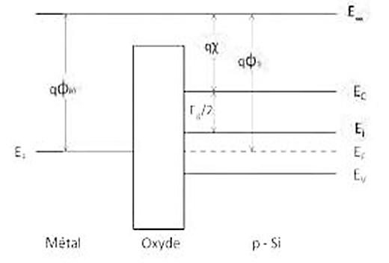
Figure 5: Diagramme d’énergie d’une structure MOS pour un semi-conducteur de type en condition de bandes plates.
4.1- : régime d’accumulation :
ψs < 0 soit VG < VFB
Pour une tension Vgs<0V, on assiste à une courbure des bandes d’énergie vers le haut, L’interface oxyde/semi-conducteur. Les trous, considères comme porteurs majoritaires sont attirées à la surface du semi-conducteur. D’où le nom de régime d’accumulation. Le canal de conduction n’étant pas formé le transistor est bloqué (figure7)
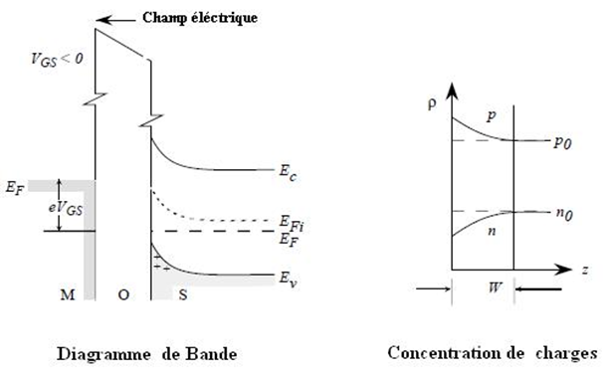
Figure6:Le régime d’accumulation
4.2- régime de déplétion :
0 < ψs < Φf, VG > VFB :
Le potentiel électrique Ѱs est positif et la concentration de trous diminue. La concentration en électron augmente mais toujours moins importante que celle de trou. Cette zone résulte au déplacement des trous à travers le semi-conducteur c’est-à-dire les porteurs majoritaires sont repoussés de la surface du semi-conducteur et une zone désertée en porteurs se crée, le transistor ne conduit pas.
n<p<Na (PMOS) ou p<n<Nd (NMOS)

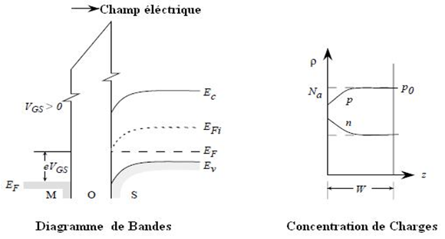
Figure7 : Le régime de déplétion
4.3- régime d’inversion :
Φf < ψs < 2Φf
♣Faible (Ф < Ѱ <2Ф et Vmg<Vg<Vth) :
La concentration en électrons libre est supérieure à celle de trous à l’interface SiO2/Si et la couche d’inversion commence à se former. Et n>p (NMOS) ou (PMOS).
♣Forte (Ѱ >2Ф et Vg>Vth)
La concentration de porteurs minoritaires est grande devant celle des porteurs majoritaires n>>p (NMOS).
Ѱ =2Ф représente la condition qui définit la limite entre l’inversion faible et forte .En inversion forte en distingue plusieurs régime de fonctionnement : le régime ohmique (linéaire) quand Vd<<Vg − Vth, le régime de saturation quand Vd >> Vg – Vth.
∗Si Vd << Vds=Vg−Vth la tension de drain est faible, le courant de drain varie proportionnellement à la tension drain-source, le transistor fonctionne en régime linéaire.
∗ Si Vd<Vds la tension drain-source augmente, la variation de la tension de polarisation de la capacité MOS le long de canal devient important, la densité d’électron dans la couche d’inversion diminue, la conductance de canal diminue le courant de drain présente alors une variation sous-linéaire avec la tension drain-source et amorce la structuration, pour une valeur Vd=Vds, la capacité MOS n’est plus en inversion coté drain la conductivité du canal est fortement réduite au voisinage de drain, c’est le régime de pincement , la tension drain-source correspondante est appelée tension de saturation. Vd>Vds quand la tension source-drain augmente au de-là de la tension de saturation, la région voisine de drain n’est plus en inversion, le point de pincement, dont le potentiel reste constant, se déplace vers la source
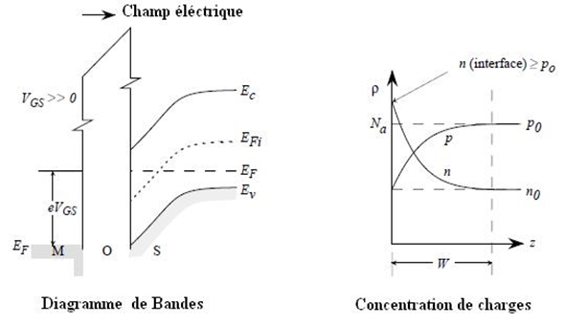
Figure 8: Le régime d’inversion
5-Etude des caractéristiques du transistor et équations de base :
Dans ce paragraphe, nous allons définir quelques paramètres caractéristiques du MOSFET.
5.1 -Tension de seuil :
Définition : On définit la tension de seuil Vth de la structure comme la tension de grille pour laquelle la densité de charges d’inversion devient égale à la densité de charge de déplétion, le potentiel de surface correspondant est alors ФS =2ФF. Dans ce cas les charges d’inversion sont des porteurs libres et la tension Vth correspond à l’apparition d’une couche conductrice dans le semi-conducteur au voisinage de l’interface. Ce paramètre est fondamental, car il va gouverner la mise en conduction du transistor. Dans le cas d’un NMOS lorsque la tension de grille Vg est suffisamment négative cette polarisation conduit à un appel de trous en surface, on est alors en régime d’accumulation et le transistor est bloqué. En augmentant progressivement la tension Vg, les trous vont faire place aux électrons créant une zone de déplétion (charge surfacique d’atomes accepteurs ionisés) avec une densité surfacique Qdép.
La tension qui a initié l’inversion de porteurs dans le canal est la tension de seuil.
$$h=Vf+2∅+\frac{Qdép}{cox}$$
Où : Vfb est la tension de bande plate
5.2- Temps de commutation :
Plusieurs paramètres caractérisent les transistors MOS. Le temps de commutation intrinsèque est défini par la relation
$τ=\frac{C_{ox}v_{dd}}{I_{ON}}$
Il désigne le temps nécessaire à un transistor pour passer de l’état bloqué à un état passant avec :
$$C_{ox}=C_{ox1}W L$$
Où C_{ox1} est la capacité de la grille et V_{DD} est la tension d’alimentation définie précédemment.
Il est évident qu’il faut réduire au maximum ce temps de commutation et nous pouvons noter que la diminution de passe notamment par une augmentation du courant ION (Id) débité par le transistor, ainsi qu’une optimisation du Cox.
5.3 Pente sous le seuil :
La pente sous le seuil est un paramètre caractéristique du régime d’inversion faible. Elle est définie comme
$$s=\frac{∂V_{g}}{∂ log I_{d}}=\frac{KT}{q}ln⁡(10)(1-\frac{1}{c_{ox}}\frac{∂Q_{d}}{∂Q_{s}})$$

Elle s’exprime en Volts/décade et correspond à la variation de la barrière de potentiel à l’entrée du canal en fonction de la tension de grille ou comme étant la variation de la polarisation de grille nécessaire pour une variation d’une décade du courant de drain. Il s’agit d’un paramètre capital pour l’optimisation du rapport entre courant de fuite et courant de saturation, car à tension de seuil égale, une diminution de la valeur de la pente sous le seuil permet une diminution du courant I_{off} sans dégradation du courant de saturation.
La limite théorique de la pente sous le seuil est fixée par le phénomène de diffusion et vaut ln(10)*kT/q=60 mV/décade à 300 K.
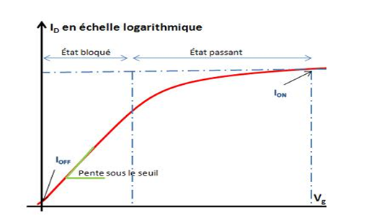
Figure 9 : Allure typique de la courbe courant de drain vs tension de grille d’un transistor MOS
C-CMOS :
La technologie CMOS (complementary metal oxide semiconductor) reste la technologie dominante pour la fabrication de circuits intégrés (IC ou puces). Cette domination se poursuivra probablement au cours des 25 prochaines années, voire plus longtemps encore. Pourquoi ? LA TECHNOLOGIE CMOS est fiable, manufacturable, de faible puissance, peu coûteuse et, le plus important, évolutive. Le fait que la technologie des circuits intégrés en silicium soit évolutive a été observé et décrit en 1965 par le fondateur d'Intel, Gordon Moore.
Ses observations sont désormais désignées sous le nom de loi de Moore et indiquent que le nombre de dispositifs sur une puce double tous les 18 à 24 mois , Bien qu'à l'origine, la loi de Moore n'était pas spécifique au CMOS, elle a été réalisée au fil des ans en réduisant le nombre de dispositifs sur une puce (Réduisant la taille des caractéristiques de la technologie CMOS). Alors que la longueur des grilles des premiers transistors CMOS était de l'ordre du micromètre (dispositifs à long canal), la taille des caractéristiques des transistors CMOS actuels est plus petite de l'ordre du nanomètre (dispositifs à canal court).
La technologie CMOS représente près de 90% du marché des semi-conducteurs et poursuit sa route dans la miniaturisation qui amènera l’utilisation de dispositifs MOS de longueur de grille de 40-50nm en 2007-2008 au plan industriel comme l’illustre la figure 10 :
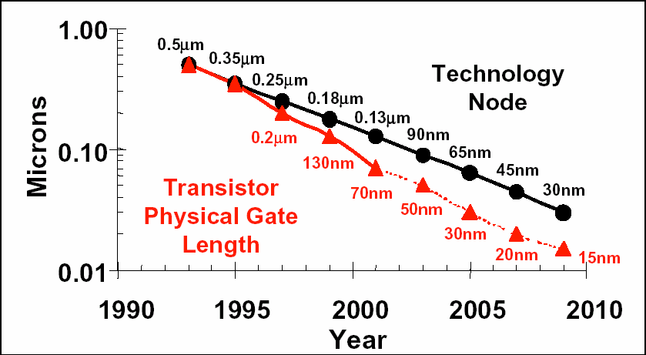
Figure 10 : Évolution de la longueur de grille des transistors (d'après la feuille de route ITRS 2001)
1-Le processus de conception de circuits intégrés CMOS :
Le processus de conception d'un circuit CMOS consiste à définir les entrées et les sorties du circuit, les calculs manuels, les simulations du circuit,, des implantations de circuits, des simulations incluant les parasites, la réévaluation des entrées et des sorties du circuit, la fabrication et les tests. Les spécifications du circuit sont rarement coulées dans le béton, elles peuvent changer au fur et à mesure que le projet mûrit. Cela peut être le résultat de compromis entre le coût et la performance, de changements dans le marché ou de l'évolution de la technologie (de changements dans les possibilités de commercialisation de la puce, ou simplement de changements dans les besoins du client) .
Dans la plupart des cas, il n'est pas possible d'apporter des changements majeurs après la mise en production de la puce. Production ne sont pas possibles.
2-Fabrication :
Les circuits intégrés CMOS sont fabriqués sur de fines tranches circulaires de silicium appelées "wafers". Chaque tranche contient plusieurs (peut-être des centaines ou même des milliers) de puces individuelles ou "die" , Pour les besoins de la production, chaque puce d'une plaquette est généralement identique, Des structures de test et des bouchons de contrôle du processus sont ajoutés à la plaquette (sections de la plaquette utilisées pour contrôler les paramètres du processus).
3-Historique du CMOS :
La conception de circuits CMOS (l'idée et les concepts de base) a été inventée en 1963 par Frank Wanlass alors qu'il travaillait chez Fairchild Semiconductor.
L'idée qu'un circuit pouvait être réalisé à l'aide de dispositifs MOS complémentaires discrets, un transistor NMOS (MOSFET à canal n) et un transistor PMOS (canal p) .une nouveauté à l'époque, étant donné l'immaturité de la technologie MOS et la popularité croissante du transistor à jonction bipolaire (BJT) en remplacement du tube à vide.
La technologie CMOS fournit deux types de transistors (également appelés dispositifs) : un transistor de type n (nMOS) et un transistor de type p (pMOS). Le fonctionnement des transistors étant contrôlé par des champs électriques, les dispositifs sont également appelés transistors à effet de champ à semi-conducteurs à oxyde métallique (MOSFET) ou simplement FET. La figure 1.9 présente les coupes transversales et les symboles de ces transistors. Les régions n+ et p+ indiquent un silicium de type n- ou p fortement dopé.
4-Logique CMOS :
4.1-L ‘inverseur :
La figure 11 montre le schéma et le symbole d'un inverseur CMOS ou d'une porte NOT utilisant un transistor nMOS et un transistor pMOS. La barre en haut indique VDD et le triangle en bas indique GND. Lorsque l'entrée A est 0, le transistor nMOS est OFF et le transistor pMOS est ON. Ainsi, la sortie Y est tirée vers le haut jusqu'à 1 car elle est connectée à VDD mais pas à GND. Inversement, lorsque A vaut 1, le nMOS est activé, le pMOS est désactivé et Y est ramené à '0'. Ceci est résumé dans le tableau 1.
A | Y
0 | 1
1 | 0

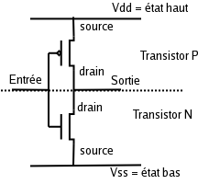
TABLEAU 1- Table de vérité de l'onduleur

La figure 11 : schéma d'un inverseur CMOS
4.2- La porte NAND :
La figure 12(a) montre une porte NAND CMOS à 2 entrées. Elle est constituée de deux transistors nMOS en série entre Y et GND et de deux transistors pMOS en parallèle entre Y et VDD. Si l'entrée A ou B est égale à 0, au moins un des transistors nMOS sera désactivé, coupant le chemin de Y à GND. Mais au moins un des transistors pMOS sera activé, créant un chemin de Y à VDD. Par conséquent, la sortie Y sera égale à 1. Si les deux entrées sont à 1, les deux transistors nMOS seront ON et les deux transistors pMOS seront OFF
A | B | Pull-Down Network | Pull-Up Network | Y
0 | 0 | OFF | ON | 1
0 | 1 | OFF | ON | 1
1 | 0 | OFF | ON | 1
1 | 1 | ON | OFF | 0
Tableau 2 : Table de vérité de la porte NAND
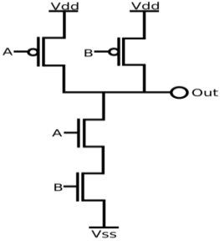

Figure 12 : CMOS NAND gate
4.3 -Portes logiques CMOS :
Les portes inverseurs et NAND sont des exemples de portes logiques CMOS statiques, également appelées portes CMOS complémentaires. En général, une porte CMOS statique possède un réseau pull-down nMOS pour connecter la sortie à 0 (GND) et un réseau pull-up pMOS pour connecter la sortie à 1(VDD), comme le montre la figure13.
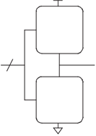
Figure 13 : Porte logique générale utilisant des réseaux pull-up et pull-down
 | pull-up OFF | pull-up ON
pull-down OFF | Z | 1
pull-down ON | 0 | crowbarred (X)

TABLEAU 3 : États de sortie des portes logiques CMOS

4.4 La porte NOR :
La figure 14 montre une porte NOR à 2 entrées. Les transistors nMOS sont en parallèle pour tirer la sortie vers le bas lorsque l'une des entrées est haute. Les transistors pMOS sont en série pour tirer la sortie vers le haut lorsque les deux entrées sont basses, comme indiqué dans le tableau 4. La sortie n'est jamais bloquée ou laissée flottante.
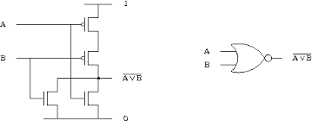
Figure 14 : Schéma et symbole d'une porte NOR à 2 entrées
A | B | Y
0 | 0 | 1
0 | 1 | 0
1 | 0 | 0
1 | 1 | 0
TABLEAU 4 : Table de vérité de la porte NOR
4.5 Portes composées
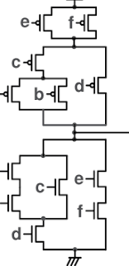
Une porte composée réalisant une fonction logique plus complexe dans un seul étage de logique est formée en utilisant une combinaison de structures de commutation en série et en parallèle Par exemple, la dérivation du circuit pour la fonction y= $\overline{\left(A.B\right)+(C.D)}$ . Cette fonction est parfois appelée AND-OR-INVERT-22, ou AOI22 car elle performe le NOR d'une paire de AND à 2 entrées. Pour le réseau pull-down nMOS, Comme le montre la figure 15.

FIGURE 15 : Porte composite CMOS
5 - conclusion
Dans ce chapitre, on a présenté ce qu’est un transistor MOS à effet de champ, ses équations de base et la façon de faire pour extraire ses paramètres électriques.
Ainsi le principe de fonctionnement d’un transistor MOS qui consiste en la possibilité de modifier en surface la concentration et le flux de porteurs entre une source et un drain par l’application d’une tension sur une électrode de commande située en surface du flux de porteurs appelée grille.
On a également décrits l’architecture et la structure du transistor MOSFET et le principe de son fonctionnement ainsi que son régime et ses équations de base .
Ensuite on a passé vers la définition des portes logiques CMOS statiques ( portes inverseurs et NAND ) pour connecter la sortie à 0 (GND) et un réseau pull-up MOS pour connecter la sortie à 1(VDD),

Chapitre II
LES amplificateurs opérationnel

Introduction :
On doit le terme d’amplificateur opérationnel à John R.Ragazzini en 1974. Les amplificateurs opérationnels ont été initialement développés à l’aire des tubes électroniques, ils étaient utilisés dans les calculateurs analogiques. Actuellement, les amplificateurs opérationnels sont généralement disponibles sous forme de circuits intégrés tel que le µA 741, LM 312 etc.
Un amplificateur opérationnel qui est aussi appelé ampli-op ou AO, ou bien aussi tout simplement AOP, AOP est un amplificateur différentiel. Il est l'un des composants les plus utilisés en électronique (les conceptions de circuits analogiques et numériques). Il est présent dans pratiquement tous les montages. Que ce soit par économie ou par simple besoin. Pratiquement tous les OA ont la même structure interne : ce sont des circuits monolithiques dont une puce de silicium constitue le substrat commun. C’est donc un amplificateur électronique qui amplifie une différence de potentiel électrique présente à ses deux entrées. L’amplificateur opérationnel permet par sa structure différentielle de réaliser des montages de type asservissement. Un grand gain permet alors d’avoir une très bonne précision dans les fonctions que l’on souhaite réaliser. Il est aussi à noter que l'amplificateur opérationnels permet de réaliser différentes opérations mathématiques tels que l'addition, la soustraction, la multiplication, la division, la fonction log la fonction exponentielle, etc....
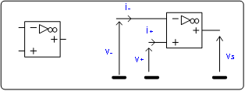
Figure 16 : Symboles de l’amplificateur opérationnel
1-Présentation des amplificateurs opérationnels :
L’AOP est un circuit intégré linéaire possédant essentiellement deux entrées e+ et e-(une entrée inverseurs et une deuxième entrée non inverseurs) et une sortie, un gain idéalement infini, une Bande passante idéalement infinie aussi, une très forte impédance d’entrée idéalement infinie et une très faible impédance de sortie. Ce composant a besoin d'être Polarisé par un ou deux générateurs de tension continue. Ce composant est considéré comme une source de tension commandée par une tension différentielle d’entrée. Cet amplificateur est à grand gain : le 1er étage d’amplification le constituant est un étage différentiel d’entrée, il est suivi d’un étage de gain lui conférant son gain important, cet étage sera suivi d’un étage de sortie qui est généralement un amplificateur de type Puch pull .
l’AO est un amplificateur de différence (de tensions) qui réalise la fonction :
vs = A ×(e+ −e−)
Où A est le gain différentiel. Pour un AO idéal, A → +∞
En schématisant nous pouvons considérer qu’un amplificateur comprend quatre étages :
♦Un étage d'entrée différentiel chargé d'amplifier une différence de potentiel entre deux signaux (V+ et V-) et A. (V+ -V-).
♦Un étage présentant un très fort gain, idéalement proche de l'infini.
♦ Un étage adaptateur d’impédances.
♦Un étage de sortie permettant de délivrer le signal de sortie avec une faible résistance.
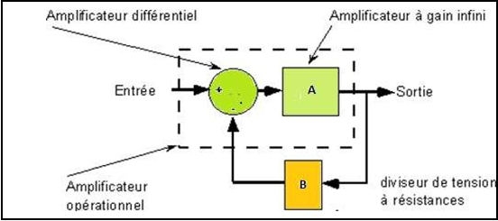
Figure 17: Schématisation de l'amplificateur opérationnel avec contre réaction

2-L’objectif d’un OA :
L'objectif principal des conceptions d'amplificateurs à faible puissance est de maintenir un niveau de performance acceptable alors que les tensions d'alimentation continuent de baisser pour ces applications. En général, pour la technologie VLSI CMOS, lorsque la tension d'alimentation et le courant diminuent, les performances du transistor se dégradent. Cette dégradation nécessite la recherche et l'exploration de techniques de conception à basse tension et à faible puissance pour compenser la perte de performance due aux réductions des tensions et des courants d'alimentation.
Lorsque la tension et le courant d'alimentation d'un circuit analogique diminuent, certaines mesures de performance du circuit subissent une perte de performance. Par exemple, pour des tensions d'alimentation plus faibles, le rapport signal/bruit du circuit diminuera, car le signal d'entrée et de sortie maximal du circuit sera plus petit. De même, la largeur de bande réalisable sera réduite car la tension d'alimentation et le courant total sont réduits
3-Caractérisation des amplificateurs :
Il existe plusieurs mesures de performance utilisées pour caractériser tous les amplificateurs. Parmi les caractéristiques les plus couramment : le gain en courant continu (AVO), le produit gain-largeur de bande (GBW), la marge de phase (PM) et la consommation d'énergie. D'autres spécifications de performance utilisées pour caractériser les amplificateurs sont la vitesse de balayage, le rapport de rejet en mode commun (CMRR), le rapport de rejet de l'alimentation (PSRR), la distorsion harmonique totale (THD) et la tension de bruit d'entrée.
À basse tension, chacune de ces mesures de performance devient plus sensible à la conception de l'amplificateur et aux caractéristiques du processus. La limite théorique de la tension minimale qui peut être utilisée pour faire fonctionner un amplificateur est limitée par les tensions de seuil, qui sont caractéristiques du processus. Il est possible d'utiliser des procédés de plus petite taille (qui ont une tension de seuil plus faible) pour obtenir des opérations à plus faible tension. Cependant, avec des procédés de plus petite taille

3.1- Le gain en courant continu :
d'un amplificateur est l'une des mesures de performance les plus couramment utilisées. Il est généralement préférable pour un amplificateur opérationnel d'avoir un gain DC important, ce qui permettra d'obtenir de meilleures performances en boucle fermée. Le gain en courant continu d'un amplificateur dépend principalement du gain de transconductance (Gm) de la paire d'entrée et de la conductance de sortie (go) de l’amplificateur.
L'expression du gain de transconductance est donnée par :
$Gm=\sqrt{2μCox\frac{w}{l} Idq}$ (1.1)
Où :
M : est la mobilité du matériau.
Cox : est la capacité de l'oxyde de grille.
W et L : sont respectivement la largeur et la longueur du transistor.
ID : est la capacité de l'oxyde de grille.
IDQ : est le courant de repos du transistor.
La conductance de sortie d'un seul transistor est donnée par :
$G0=λ(\frac{1}{2}μC_{OX}{{(V}_{GS}-V_{t})}^{2}.(1+λV_{ds})$) (1.2)

3.2- Le produit gain-largeur de bande(GBW) :
Est également une mesure importante des performances de tous les amplificateurs opérationnels. Le produit gain-largeur de bande donne généralement une indication de la vitesse relative de l'amplificateur. Le GBW est donné par le produit du gain en courant continu et de la bande passante de l’amplificateur.
3.3-La marge de phase :
Est un paramètre utilisé pour déterminer la stabilité d'un amplificateur dans les applications en boucle fermée. On souhaite généralement avoir une marge de phase supérieure à 45° à la fréquence de gain unitaire en boucle ouverte, ce qui implique qu'il y a 45 degrés de phase au-dessus d'un retard de phase de - 180°.
La marge de phase d'un amplificateur dépend principalement de la séparation des pôles dominants du système, Pour une conception à plusieurs étages, ceci est contrôlé par l'utilisation d'un condensateur de compensation
3.4- La consommation d'énergie :
La consommation d'énergie d'un amplificateur est simplement la quantité d'énergie que l'amplificateur dissipe, elle limite directement la largeur de bande maximale réalisable de l’amplificateur. Ainsi, la GBW qui sera observée est relative à la puissance consommée dans l'amplificateur. Lors de la conception d'un amplificateur, la consommation d'énergie est généralement fixée et le but de la conception est de maximiser la GBW sur la base de cette spécification. 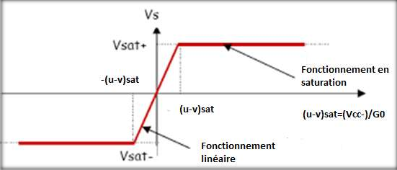
Figure 18 : Caractéristique de l’AO
4-Caractéristiques d’amplificateurs d’usage courant :
Les amplificateurs d’usage courant sont des circuits à moyenne intégration. Le premier amplificateur intégré (le µA 709) a été commercialisé en 1965 par Fairchild. Le circuit équivalent du µA 741 contient 24 transistors, 11 résistances et un condensateur.

 | µA 741C | TL 081C
Gain en tension (boucle ouverte) | 200000
 | 200000 Courant
d’entrée | 80 nA | 30 pA
Résistance d’entrée | 2.10⁶ | 10¹²
Fréquence avec gain = 1 | 1 MHz | 3
MHz Vitesse de réponse (Slew rate) |  | 0,5
V/µs | 13 V/µs
Etage d’entrée | bipolaire | TEC à jonction.
5-Relations et définition :
Un amplificateur opérationnel est dans son mode de fonctionnement “normal”, un amplificateur différentiel. C’est-à- dire que sa tension en sortie V_{s} vaut, en fonction des tensions V ⁺et V ⁻telles que présentées la figure :
V_{s} = A_{md}(V ⁺ − V ⁻)
Dans cette équation, Amd est le gain de mode différentiel. Idéalement, il est constant. Ce n’est pas le cas en pratique, il dépend de la fréquence La tension de sortie s’exprime plutôt comme suit :
Vs = Amd(V + −V −) +Amc(V + +V −)
Remarque IMPORTANTE : Dans l’équation 2 qui est en fait une équation d’état (l’état de l’AO en mode linéaire est complètement décrit par Vs ,V +et V−), V + et V − sont référencées par rapport au point milieu de l’alimentation de l’amplificateur opérationnel. Le point milieu de l’alimentation vaut (Alim+ + Alim−)/2. Cette définition est valable quelle que soit la tension de référence pour Alim+ et Alim−. On alimente très souvent les amplificateurs opérationnels de telle sorte que Alim+ = −Alim−, c’est-à-dire en alimentation symétrique. Cela n’a rien d’obligatoire. C’est commode car la symétrie facilite souvent le conditionnement du signal. En effet, en pratique, les tensions d’entrées doivent être comprises entre la tension haute et la tension basse d’alimentation de l’AOP :
Alim− < V + < Alim Alim− < V − < Alim+
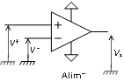
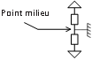

Figure 19 : Alimentation symétrique d’un amplificateur opérationnel
5.1--Taux de réjection de mode commun :
Pour qu’un AOP soit utilisable, on doit avoir |Amd| ≫ |Amc|. Le taux de réjection de mode commun $\frac{A_{md}}{A_{mc}}$ ) est typiquement au minimum de 70 dB :
$$CMRR=\left|\frac{A_{md}}{A_{mc}}\right|=70dB={10}^{3.5}$$
Compte tenu de cet ordre de grandeur, il est possible d’ignorer l’effet du gain de mode commun sur la sortie d’un AOP tant que (on considère ici des valeurs statiques (DC))
$$\frac{V^{+}+V^{-}}{V^{+}-V^{-}} ≪CMRR$$
Remarque1 : Même avec un CMRR de 100 dB, il n’y a pas tant de marge que cela. Considérons en effet le montage de droite. Ce montage est un suiveur. Nous verrons dans la suite que pour ce montage on a Vs ≈ Ve. En prenant pour fixer les idées V + −V − = 1mV. La condition 5 donne 2Ve ≪ 100. Avec un facteur 10 de marge pour interpréter ≪, au-delà de quelques Volts, il faudra faire attention.
Remarque2 : Comme Amd et Amc varient avec des dynamiques différentes en fonction de la fréquence, le CMRR varie lui aussi en fonction de la fréquence.
5.2-Alimentation et saturation : L’amplificateur est en effet un circuit actif. Il faut l’alimenter pour assurer son fonctionnement. Par conséquent, son fonctionnement des valeurs des tensions d’alimentation ALIM+ et ALIM− utilisées. Ce sont en particulier ces valeurs de tension d’alimentation qui limitent l’excursion en sortie de Vs. Pour que les équations d’état 1 ou 2 soient vérifiées, ils faut que : E − sat < Vs < E + sat
$E_{sat}^{+} et E_{SAT }^{-}$sont les tensions de saturation haute et basse en sortie, elles vérifient :
Amplificateur standard :${ALIM}^{-}≤ E_{SAT}^{-}<…<E_{sat}^{+}≤{ALIM}^{+}$
$E_{sat}^{+} et E_{sat}^{-}$sont proches des valeurs de ALIM+ et ALIM−. Pour certains AOP dit “Rail to Rail” (Le rail ici fait allusion à un rail métallique d’alimentation tel qu’utilisé dans les câblages électriques : un rail d’alimentation positif et un rail d’alimentation négatif), $E_{sat}^{+} et E_{sat }^{-}$sont égales aux valeurs des tensions d’alimentation :
Amplificateur rail à rail : $\left\{\begin{aligned}E_{sat={ALIM}^{-}}^{-} \\ E_{sat}^{+}={ALIM}^{+}\end{aligned}\right\}$
6-Fonctionnement des amplificateurs opérationnels :
6.1-Fonctionnement d’un AOP idéal :
Un amplificateur est considéré comme idéal si l’on peut admettre que son gain est infini, ce qui veut dire qui rejette complètement le mode commun, que ses impédances d’entrée sont infinies et que sa résistance de sortie est nulle.
(A = ∞, ZE = ∞, ZEMC = ∞, ZS = 0)
Par conséquent: La tension de sortie étant finie, la tension d’entrée e doit être nulle. Les impédances d’entrée étant infinies, les courants d’entrée sont nuls.
V + − V − = e = 0 I + = I − = 0
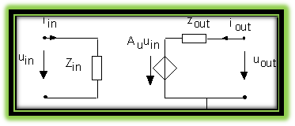
Figure 20 : Schéma équivalent de l’AOP parfait
Si la tension d’entrée e n’est pas nulle, la tension de sortie prend sa valeur maximale qui est la tension de saturation de l’amplificateur.
VS = + VSat si e > 0 ; VS = – VSat si e < 0
ϖ Gain en tension (A) infini ϖ Impédance d’entrée infinie
ϖ Impédance de sortie nulle ϖ Bande passante infinie.
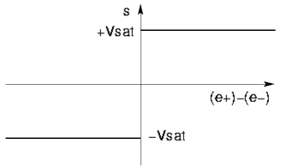

Figure 21 : Caractéristique entrée \ sortie d'un amplificateur opérationnel parfait
6.2–fonctionnement d’un AOP réel :
Le gain de l’amplificateur opérationnel est fini et fonction de la fréquence du signal. Le gain du système ne dépend pas uniquement de la boucle de réaction.
L’amplificateur contient des générateurs de tension et de courant parasites qui modifient la tension de sortie.
La bande passante est limitée et dépend du gain du système bouclé. L’amplificateur ne peut délivrer en sortie qu’une puissance limitée. Du fait de ces imperfections lors du procédé de fabrication, le fonctionnement d’un amplificateur opérationnel réel diffère légèrement de celui d’un amplificateur idéal dans un certain nombre de domaines.
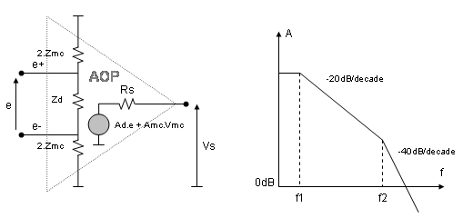
Figure 22 : Caractérisation réelle d'un AOP

6.3-Réponse fréquentiel :
1: Notion de gain et de bande passante :
Le gain est définie par l'expression : G (dB) = 20 Log Av = 20 Log V s /V e
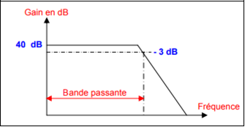
Figure 23 : réponse fréquentiel
On rappelle que la bande passante est définie par la fréquence fc pour laquelle le gain est réduit de 3 dB c'est à dire pour une atténuation à 3db .Cette fréquence fc est alors appelée fréquence de coupure. Plus le gain est élevé et plus la fréquence de coupure fc et donc la bande passante est faible.
On peut, en première approximation, considérer que les AO réels se comportent comme des systèmes du premier ordre, ces derniers possèdent une fréquence de coupure inférieure voisine de 10 Hz. Le produit GB gain-bande passante en système bouclé est constant. En première approximation, le gain d'un AO s’écrit :
$G=\frac{1}{1+\frac{if}{fc}}$
A: représente alors le gain en continu
FC : la fréquence de coupure.
Au-delà de la première fréquence de coupure fC, le gain diminue de 20 dB par décade. Il est égal à 1 pour une fréquence fT dont la valeur correspond au produit Gain. Bande passante. Pour certains amplificateurs opérationnels le comportement en fréquence peut être amélioré par l'ajout de composants externes, Une grandeur très importante qui doit être prise en considération est le temps de montée appelé Slew rate en anglais. Le slew rate caractérise la rapidité de la réponse en sortie à une variation brutale de la tension d’entrée. Il s’exprime en V/µs.
7-Montage à Amplificateur opérationnel en fonctionnement linéaire :
Nous considérons dans ce qui suit que tous les amplificateurs opérationnels utilisés sont idéaux. Ces AO seront tous considérés comme alimentés de manière symétrique, soit –Valim et +Valim
7.1-Amplificateur inverseur :
C'est le montage de base à amplificateur opérationnel. Dans ce cas l'entrée non inverseurs est reliée à la masse ; le signal d'entrée est quant à lui relié à l'entrée inverseurs par une résistance R1, et la sortie est reliée à cette entrée par une résistance R2. Ce montage est un amplificateur inverseur au sens ou la tension de sortie vs est en opposition de phase avec la tension d’entrée Ve Déterminons le gain de l’amplificateur. Il faut remarquer que le reboucle s’effectue sur la borne d’entrée –
Dans ce cas le gain en tension s'exprimera par :


R2
R1
ve
vs
- .

Figure 24 : le gain en tension
7.2-Amplificateur non inverseur :
L'amplificateur non inverseur est le deuxième amplificateur de base, Le gain est positif (ampli non inverseur), et toujours supérieur à1, L’impédance d'entrée de ce montage est infinie .L'impédance de sortie est nulle
𝐴𝑣 = 𝑉𝑠/ 𝑉𝑒 = 1 + 𝑅2/ 𝑅1

R1
R2
ve
vs

Figure 25 : montage d’un amplificateur non inverseur
7.3-Montage soustracteur (différentiel) :
Ce montage permet d'amplifier la différence de deux signaux. Ce montage de base est très important en mesures
Vs=Ve1$\frac{1+\frac{R4}{R3}}{1+\frac{R1}{R2}}$ –Ve2 $\frac{R4}{R3}$
Si :
K= $\frac{R2}{R1}$ =$\frac{R4}{R3}$
Alors :
Vs=Ve1-Ve2
7.4-Montage intégrateur :
Le cas de l’intégrateur est intéressant pour deux raisons. D’une part, la fonction intégratrice est très utile en électronique, par exemple pour la mesure de charge, les oscillateurs à relaxation etc. D’autre part, c’est un exemple de traitement différent de la composante continue et de la partie variable d’un signal par un même circuit. Avec le montage intégrateur ci-contre, le bouclage a lieu sur l’entrée, l’AOP fonctionne en mode linéaire.
$$V_{s}=-\frac{1}{Rc}\int{V_{e}(t})dt$$

C2
i
C1
ve
vs
R1
R2

Figure 26 : montage intégrateur
7.5-Montage suiveur :
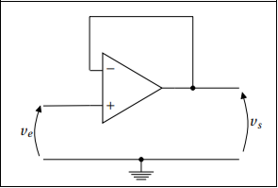
Figure 27 : montage Amplificateur suiveur

Ce montage adaptateur d'impédance au gain unité est une extrapolation de l'amplificateur non inverseur où R1 = ∞ et R2 = 0. On obtient un montage de gain unité. Ce montage est très utilisé pour l'adaptation d’impédance, On le placera généralement en tampon entre deux parties d'un circuit de façon à les isoler l'une de l'autre pour prévenir toute interaction parasite. Ce circuit est aussi idéal en entrée et en sortie d'un montage pour bénéficier d'une impédance d'entrée infinie et d’une impédance de sortie très basse.
7.6- Montage additionneur inverseur:
On considère le montage de la figure qui suit. La tension de sortie vs sera exprimée en fonction des trois tensions d’entrée du montage ve1, ve2 et ve3.
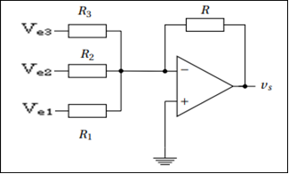
Figure 28 : montage Amplificateur sommateur inverseur.

les intensités de courant i1, i2 et i3 traversant chacune des résistances R1, R2 et R3 auront pour expression respectivement
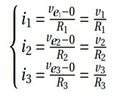
D’après la loi des nœuds, l’intensité de courant qui parcoure la résistance R est égale à la somme de ces intensités de courants traversant chacune des résistances R1, R2 et R3. Dans ce cas on peut alors écrire iR = i1 +i2 +i3 La différence de potentiel aux bornes de R est égale à:
$$V_{r}=R.I_{r}=(\frac{V_{e1}}{R_{1}}+\frac{V_{e2}}{R_{2}}+\frac{V_{e3}}{R_{3}})$$

8. Conclusion :
Dans ce deuxième chapitre on a procédé à la définition d’un Amplificateur opérationnel qui est l'un des composants les plus utilisés en électronique dans la conception de circuits analogiques et numériques. Un grand gain permet alors d’avoir une très bonne précision dans les fonctions que l’on souhaite réaliser. Il est aussi à noter que l'amplificateur opérationnels permet de réaliser différentes opérations mathématiques tels que l'addition, la soustraction, la multiplication, la division, la fonction log et la fonction exponentielle, etc....

Chapitre III
Comparateur rail-to-rail

Introduction :
Dans ce chapitre, tout d’abords, nous allons présenter le comparateur CMOS, et leurs caractéristiques statiques et dynamiques, et leurs applications. Ensuite on va présenter le type de comparateur rail-to-rail, et leur les blocs. Et enfin nous allons présenter les schémas et les Layouts de chaque bloc constituant ce comparateur et leur Layout complet.
1-Bases du comparateur CMOS
Les comparateurs sont très probablement les deuxièmes composants électroniques les plus utilisés après les amplificateurs opérationnels dans ce monde [6]. Les comparateurs sont connus sous le nom de convertisseur analogique-numérique 1 bit et pour cette raison, ils sont principalement utilisés en grande abondance dans le convertisseur ADC. Dans le processus de conversion analogique-numérique, il est nécessaire d'abord d'échantillonner l'entrée. Ce signal échantillonné est ensuite appliqué à une combinaison de comparateurs pour déterminer l'équivalent numérique du signal analogique. La vitesse de conversion du comparateur est limitée par le temps de réponse de prise de décision du comparateur. La fonctionnalité de base d'un comparateur CMOS est utilisée pour déterminer si un signal est supérieur ou inférieur à zéro ou pour comparer un signal d'entrée avec un signal de référence et délivre un signal binaire basé sur la comparaison. Le symbole schématique et le fonctionnement de base d'un comparateur de tension sont illustrés à la figure 2.1, ce comparateur peut être considéré comme un circuit de prise de décision.

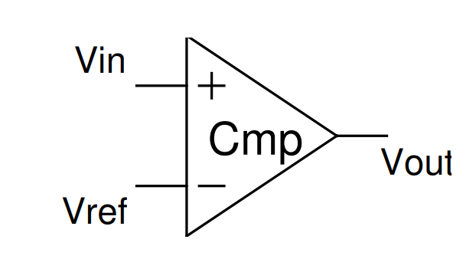

Figure 29 : symbole du circuit d’un comparateur

1.1. Définition :
Le comparateur est un circuit qui compare un signal analogique (tension) avec une autre tension analogique ou tension de référence et émet un signal binaire basé sur la comparaison.

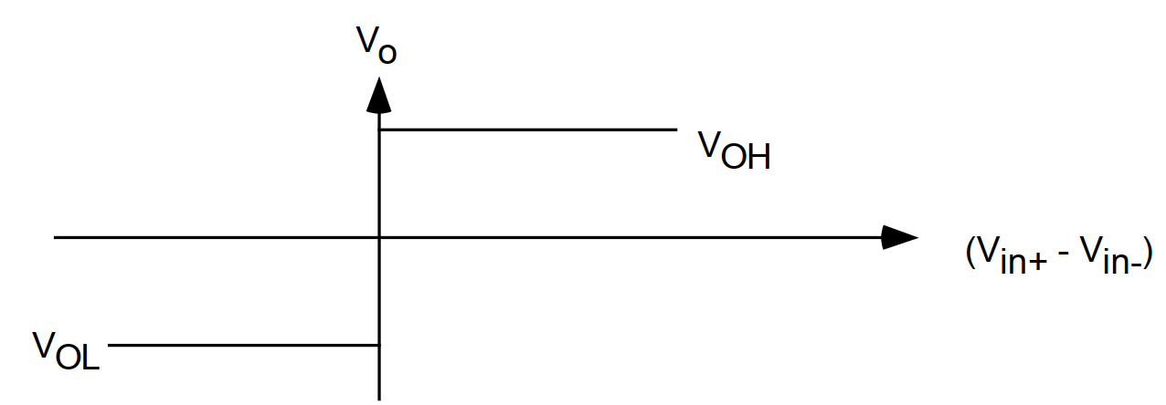
Figure 30 : Caractéristique de transfert de tension idéale d’un comparateur
La figure 3.2 montre les caractéristiques de transfert idéales du comparateur. V_{in+}-V_{in-} est la différence entre les tensions d’entrées V_{in+}, et V_{in-}. V_{in+} est la tension d'entrée appliquée à la borne d'entrée positive du comparateur, et V_{in-} est la tension de référence (tension continue constante) appliquée à la borne négative du comparateur. Si V_{in+}, l'entrée du comparateur est à un potentiel supérieur au V_{in-}, la tension de référence, alors la sortie du comparateur est une 1 logique, où comme si le V_{in+} est à un potentiel inférieur au V_{in-}, la sortie du comparateur est une 0 logique.
$$\left\{if V_{in+}≥V_{in-}, then V_{0}=logiue 1\right.$$
$if V_{in+}<V_{in-}, then V_{0}=logiue 0$
Ce que l'on entend ici par signal analogique est un signal qui peut avoir n'importe quelle continuité de valeurs d'amplitude à un moment donné. Au sens le plus strict, un signal binaire ne peut avoir qu'une des deux valeurs données à un moment donné, mais ce concept de signal binaire est trop idéal pour les situations du monde réel, où il existe une région de transition entre les deux états binaires.
Il est important que le comparateur traverse rapidement la zone de transition du signal analogique. La présentation sur les comparateurs examinera d'abord les exigences et la caractérisation des comparateurs.
Les comparateurs peuvent être divisés en comparateurs en boucle ouverte et régénératifs. Les comparateurs en boucle ouverte sont essentiellement des amplis op sans compensation. Les comparateurs régénératifs utilisent une rétroaction positive, similaire aux amplificateurs de détection ou aux bascules, pour effectuer la comparaison de l'amplitude entre deux signaux. Un troisième type de comparateur émerge qui est une combinaison des comparateurs en boucle ouverte et régénératifs. Cette combinaison donne des comparateurs extrêmement rapides [3]. Les caractéristiques statiques et dynamiques du comparateur sont discutées dans la section suivante. La figure 2.2 montre les caractéristiques idéales du comparateur.
1-2. Caractéristiques statiques :
Les caractéristiques statiques comprennent le gain, la résolution, la tension de décalage d'entrée et le bruit.
1-2.1 : Gain :
La caractéristique de transfert de tension idéale du comparateur indique la manière dont la sortie effectue une transition entre V_{+sat} et V_{-sat}. La sortie change d'état pour un changement d'entrée de ΔV, où ΔV approche zéro. Le gain de tension du comparateur peut être écrit comme :
$Gain=Av=lim┬(∆V→0)⁡[(V_{OH}-V_{OL})/∆V]$ (1)
Ou ΔV est le changement de la tension d’entrée
La figure 2.3 montre la courbe de transfert en courant continu d'un comparateur à gain fini qui est une approximation d'un circuit comparateur réalisable. La différence entre cette courbe et la précédente est le gain, qui peut être exprimé comme :
$A_v=(V_{OH}-V_{OL})/(V_{IH}-V_{IL })$ (2)
Où V_{IH} et V_{IL} représentent la différence de tension d'entrée V_{in+} - V_{in-} nécessaire pour juste saturer la sortie à sa limite supérieure et inférieure, respectivement. Le gain est une caractéristique très importante décrivant le fonctionnement du comparateur. Il définit la quantité minimale de changement d'entrée (résolution) nécessaire pour faire basculer la sortie entre les deux états binaires.
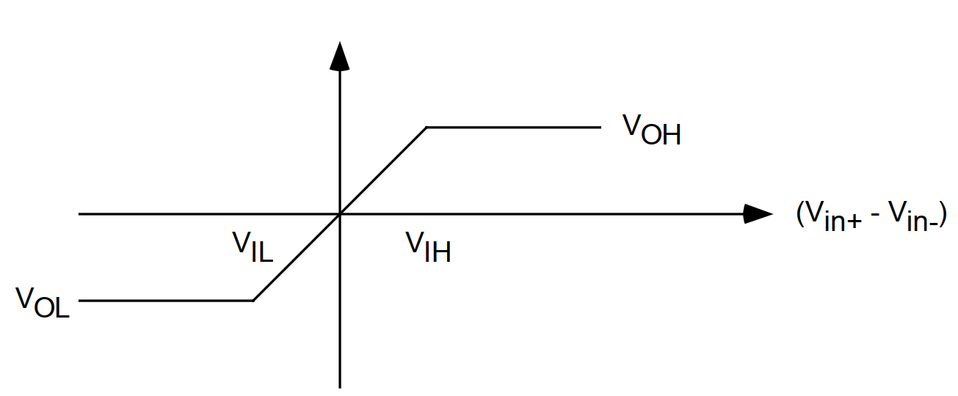
Figure 31 : Courbe de transfert d'un comparateur à gain fini [3].

1-2.2 : Tension d’offset d'entrée
Les tensions de d’offset d'entrée peuvent être classées en deux types. (i) offset systématique et (ii) offset aléatoire. L’offset dans l'amplificateur opérationnel ainsi que dans les comparateurs est généré en raison de discordances des transistors d'entrée (c'est-à-dire des discordances dans les tensions de seuil et des discordances dans le paramètre de transconductance (β=µCox W/L).
La sortie change au fur et à mesure que la différence d'entrée passe à zéro, comme le montre la figure 2.2. Si la sortie ne changeait pas jusqu'à ce que la différence d'entrée atteigne une valeur VOS, cette différence serait définie comme la tension de décalage.
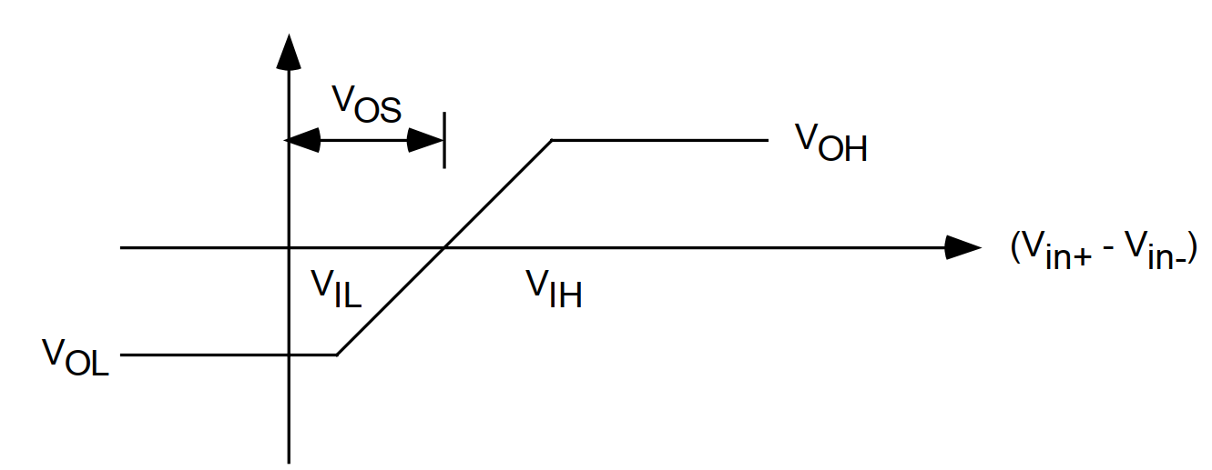
Figure 32 : Courbe de transfert d'un comparateur incluant la tension d’offset d'entrée
Cela ne poserait pas de problème si le décalage pouvait être prédit, mais il varie de manière aléatoire d'un circuit à l'autre pour une conception donnée. Le signe du SVO est inconnu en polarité [3].
Cela ne poserait pas de problème si le décalage pouvait être prédit, mais il varie de manière aléatoire d'un circuit à l'autre pour une conception donnée. Le signe du VOS est inconnu en polarité [3]. En plus des caractéristiques ci-dessus, le comparateur peut avoir une résistance et une capacité d'entrée différentielles et une résistance de sortie. De plus, il y aura également une résistance de mode commun d'entrée, R_{icm}. Étant donné que l'entrée du comparateur est généralement différentielle, la plage de mode commun d'entrée est également importante. L'ICMR d’un comparateur serait la plage de tension de mode commun d'entrée sur laquelle le comparateur fonctionne normalement. Cette plage de mode commun d'entrée est généralement la plage où tous les transistors du comparateur restent en saturation. Même si le comparateur n'est pas conçu pour fonctionner dans la région de transition entre les deux états de sortie binaires, le bruit est toujours important pour le comparateur. Le bruit d'un comparateur est modélisé comme si le comparateur était polarisé dans la région de transition des caractéristiques de transfert de tension. Le bruit entraînera une incertitude dans la région de transition, comme le montre la figure 2.4. L'incertitude dans la région de transition entraînera une gigue ou un bruit de phase dans les circuits où le comparateur est utilisé.
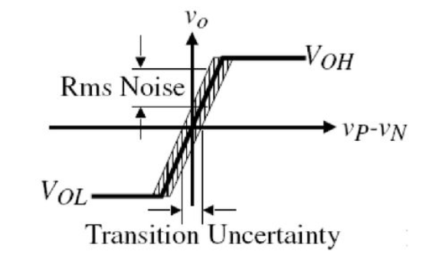
Figure 33 : Courbe de transfert d'un comparateur incluant la tension de décalage d'entrée et le bruit
1-2-3. Caractéristiques dynamiques
Les caractéristiques dynamiques du comparateur comprennent la vitesse ou le temps de propagation.
    - Délai de propagation
C'est un paramètre très important puisqu'il s'agit souvent de la limitation de vitesse dans le taux de conversion d'un convertisseur ADC. Le délai de propagation peut être défini comme la vitesse à laquelle l'amplificateur répond avec l'entrée appliquée. En termes simples, le délai de propagation est le délai entre la sortie et l'entrée. Le temps de retard de propagation sera valable pour les sorties positives ou négatives du comparateur. La Figure 2.5 montre les caractéristiques du temps de propagation du comparateur. Il peut être calculé comme :

Temps de retard de propagation = (temps de retard de propagation ascendant + temps de retard de propagation descendant) /2

Le temps de retard de propagation dans les comparateurs varie généralement en fonction de l'amplitude de l'entrée. Une entrée plus grande entraînera un temps de retard plus petit. Il existe une limite supérieure à laquelle une nouvelle augmentation de la tension d'entrée n'affectera plus le retard. Ce mode de fonctionnement est appelé vitesse de balayage. La vitesse de balayage peut être définie comme la vitesse de variation de la tension de sortie par rapport au temps.
$SR={∆V}_{0}/dt$ (3)

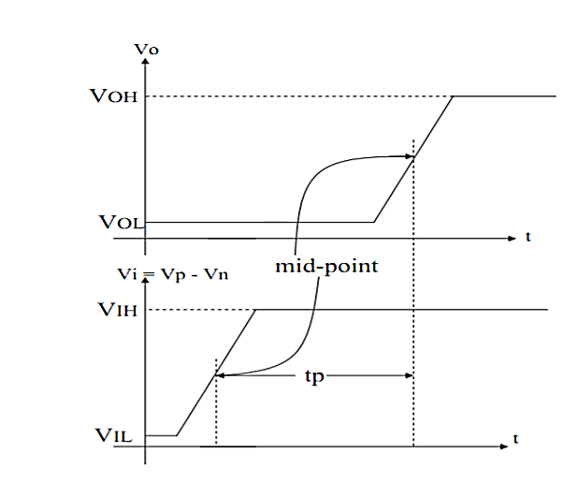
Figure 34: Temps de retard de propagation du comparateur

Si la vitesse de montée ou de descente d'un comparateur devient importante, la dynamique peut être limitée par la vitesse de balayage. La vitesse de balayage vient de la relation,
$I=C dV/dt$ (4)
Où I est le courant à travers un condensateur et V est la tension à ses bornes. Si le courant devient limité, alors la vitesse de tension devient limitée. Par conséquent, pour un comparateur à vitesse de balayage limitée, nous avons,
$t_p=∆T=∆V/SR (V_{OH}-V_{OL})/(2.SR)$ (5)

Où est la vitesse de balayage (slew rate en anglais).
2-Applications du comparateur :
2-.1- Détecteurs de nullité :
Un détecteur de nullité a pour fonction d'identifier quand une valeur donnée est nulle. Les comparateurs peuvent être un type d'amplificateur pour les mesures de comparaison de valeurs nulles. Il est l'équivalent d'un amplificateur à très haut gain avec des entrées bien équilibrées et des limites de sortie contrôlées.
2-.2- Détecteurs de passage à zéro :
Pour ce type de détecteur, un comparateur détecte chaque fois qu'une impulsion alternative change de polarité. La sortie du comparateur change d'état chaque fois que l'impulsion change de polarité. C’est-à-dire que la sortie est HI (high) pour une impulsion positive et LO (low) pour une impulsion négative. Le comparateur amplifie et élève au carré le signal d'entrée.
2-.3- Oscillateur de relaxation
Un comparateur peut être utilisé pour construire un oscillateur de relaxation. Il utilise une rétroaction positive et négative. La rétroaction positive est une configuration de type trigger de Schmitt. Seul, le déclencheur est un multivibrateur bistable. Cependant, la rétroaction négative lente ajoutée au déclencheur par le circuit RC fait osciller le circuit automatiquement
2-.4 -Décalage de niveau :
Ce circuit ne nécessite qu'un seul comparateur avec une sortie à drain ouvert comme dans le LM393, TLV3011 ou MAX9028. Le circuit offre une grande flexibilité dans le choix des tensions à traduire en utilisant une tension d'excursion haute appropriée. Il permet également la conversion d'une logique bipolaire ±5V à une logique unipolaire 3V en utilisant un comparateur comme le MAX972.
2-.5- Convertisseurs analogique-numérique :
Lorsqu'un comparateur a pour fonction de dire si une tension d'entrée est supérieure ou inférieure à un seuil donné, il effectue essentiellement une quantification sur 1 bit.. Cette fonction est utilisée dans presque tous les convertisseurs analogiques-numériques (tels que les convertisseurs flash, pipeline, à approximation successive, delta-sigma, etc.) en combinaison avec d'autres dispositifs pour obtenir une quantification multi-bits.
3- Comparateur de tension :
Un comparateur compare les tensions aux entrées + et -. Si l'entrée + est à une tension plus supérieure à celle de l'entrée -, la sortie du comparateur est élevée. Si l'entrée - est à une tension plus élevée que l'entrée supérieure à celle de l'entrée +, la sortie du comparateur est faible.
3-.1 -Plage de tension d'entrée
Les tensions d'entrée doivent rester dans les limites spécifiées par le fabricant. Les premiers comparateurs intégrés, comme la famille LM111, et certains comparateurs à haute vitesse famille LM119, requièrent des plages de tension d'entrée plus basses que les tensions d'alimentation (±15 V vs. 36V).
Les comparateurs rail-rail autorisent n'importe quelle tension d'entrée dans les limites famille LM119, Lorsqu'ils sont alimentés par une alimentation bipolaire (double rail) ou, lorsqu'ils sont alimentés par une alimentation unipolaire TTL/CMOS
3- 2. Comparateur rail-to-rail :
Ce type de comparateur est constitué de trois étages : un étage d’entrée préamplificateur, un étage de décision (ou rétroaction positive), et un étage de sortie tampon ou buffer, comme représenté dans la figure ci-dessous (3.7). L'étage de préampli amplifie le signal d'entrée pour améliorer la sensibilité du comparateur, (c'est-à-dire qu'il augmente le signal d'entrée minimum avec lequel le comparateur peut prendre une décision) et isole l'entrée du comparateur du bruit de commutation provenant de l'étage de rétroaction positive, c'est-à-dire l'effet de bruit de retour. L'étage de rétroaction positive est utilisé pour déterminer lequel des signaux d'entrée est le plus grand. Le tampon de sortie amplifie ces informations et délivre un signal numérique. (3)
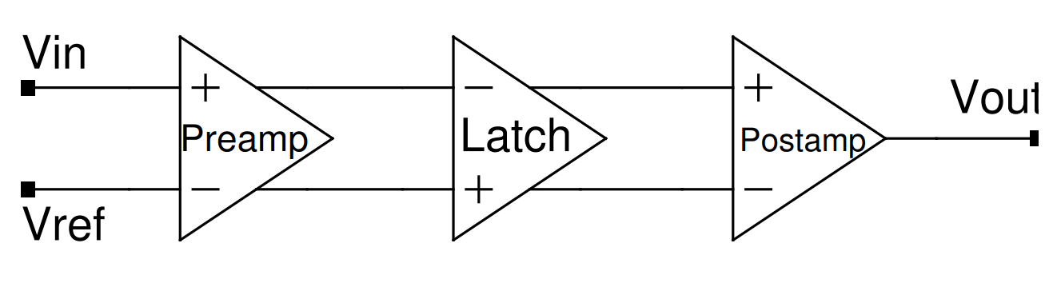
Figure 35 : Schéma fonctionnel d’un comparateur rail-to-rail

3-.2 .1 préamplificateur :
Ce circuit est un amplificateur différentiel dont le pull-up peut être une charge de résistance ou une charge active. On utilise dans nos comparateurs deux circuits de préamplificateur complémentaire NMOS et PMOS pour assurer une plage de mode d'entrée commune rail à rail. Dans de nombreuses technologies CMOS, il est difficile de fabriquer des résistances avec des valeurs étroitement contrôlées ou une taille physique raisonnable [1]. Par conséquent, il est souhaitable de remplacer la résistance par un transistor MOS. Un MOSFET peut fonctionner comme une résistance si sa grille et son drain sont en court-circuit.
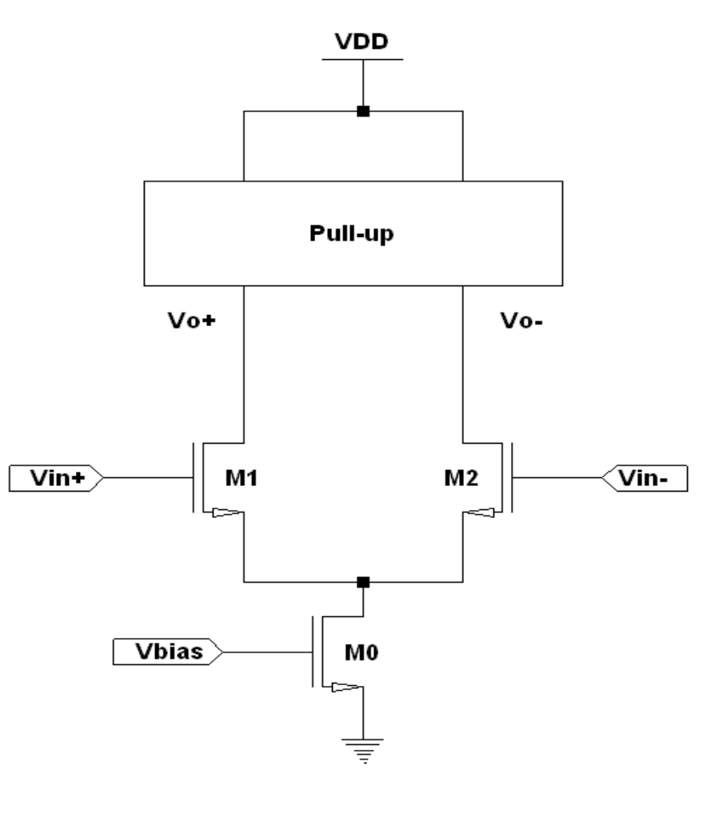
Figure 36 : ,schéma du préamplificateur

La conception du préamplificateur doit être faite de telle manière que la tension d'entrée de verrouillage souhaitée soit atteinte en un temps minimum. Cela signifie que la bande passante doit être aussi large que possible. On sait que la bande passante de gain d'un amplificateur est normalement constante. Les préamplificateurs à faible gain doivent faire un compromis entre une bande passante élevée et un gain suffisant.
3-.2 .2 Circuit de décision :
Le circuit de décision est le cœur du comparateur et doit être capable de discriminer les signaux de niveau mV. Il est aussi appelé verrou. La forme la plus simple d'un verrou est illustrée à la figure 3. , et se compose de deux transistors NMOS à couplage croisé. Les sources de courant sont utilisées pour identifier les courants continus dans les transistors. Le circuit utilise une rétroaction positive de la connexion de grille croisée de M9 et M10 pour augmenter le gain de l'élément de décision. Normalement, le verrou a deux modes de fonctionnement. Le premier mode désactive la rétroaction positive et applique le signal d'entrée aux bornes désignées comme V_{O+} et V_{O-}. Le deuxième mode, active le verrouillage et en fonction des valeurs relatives de V_{O+} et V_{O-}, l'une des sorties passera à l'état haut et l'autre à l'état bas.
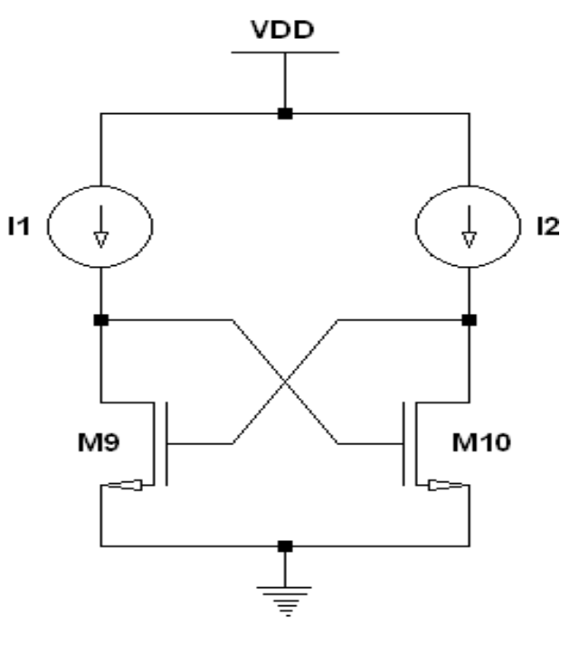
Figure 37 : Circuit de décision

3-.2 .3 Tampon de sortie:
Le dernier composant de notre conception de comparateur est le tampon de sortie. Le but principal du tampon de sortie est de convertir la sortie du circuit de décision en un signal logique, (c’est-à-dire 0 et VDD). Le tampon de sortie doit accepter un signal d'entrée différentiel. Pour une conception simple du tampon de sortie, nous pouvons utiliser l'amplificateur différentiel auto-polarisé (4). La configuration du circuit de cet amplificateur diffère de celles des configurations d'amplificateur différentiel CMOS conventionnelles de deux manières importantes :
- Les amplificateurs sont complètement complémentaires, c'est-à-dire que chaque dispositif de type n fonctionne en mode push-pull avec un dispositif de type p correspondant.
- Les amplificateurs sont auto-polarisés par rétroaction négative.
Ces deux différences dans les configurations des amplificateurs se traduisent par plusieurs améliorations de performances :
- Moins de sensibilité de la polarisation de la région active aux variations de traitement, de température et d'approvisionnement.
- Capacité de fournir des courants de commutation nettement supérieurs au courant de polarisation de repos.
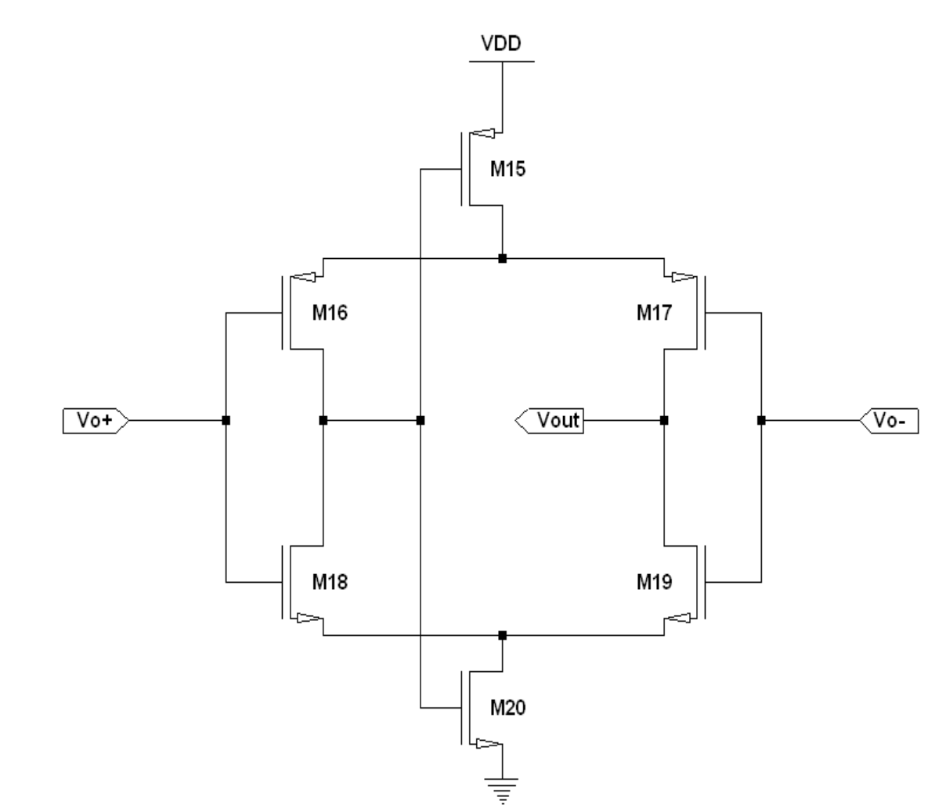
Figure 38 : Circuit de Tampon

4- Layout et Discutions :
Dans cette partie on va présenter les différents circuits et Layouts du comparateur rail-to-rail.

4-.1. Circuit et Layout du préamplificateur :
Les deux circuits de préamplificateur NMOS et PMOS sont représentés dans les figures suivantes :

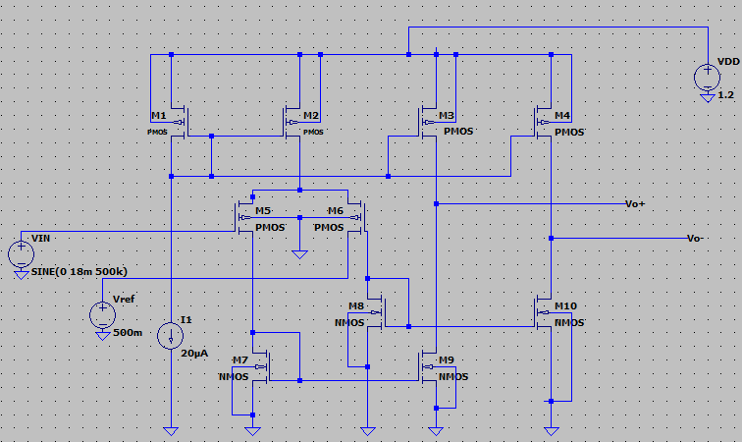
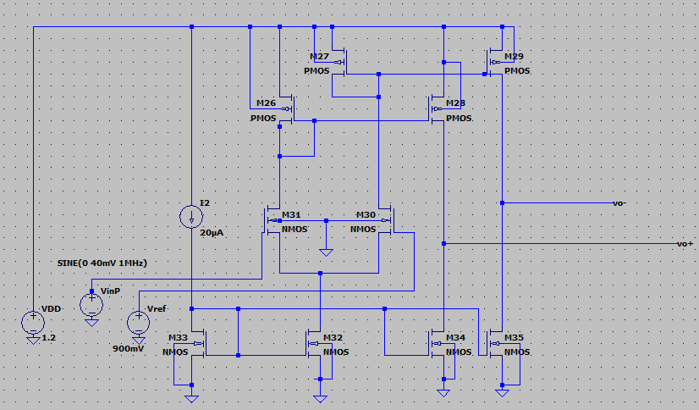
Figure 39 : Les deux circuits du préamplificateur NMOS (bas) et PMOS (haut)

Ces deux circuit complémentaire est utilisés pour assurer la plage d’entrée rail-to-rail de notre comparateur. Le deux Layouts de ces circuits sont donnes par la figure 3.

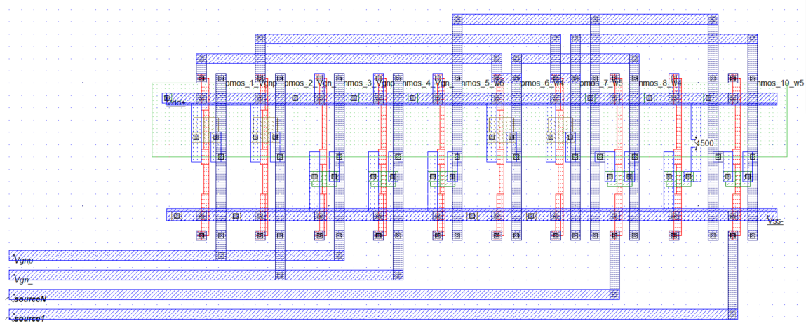

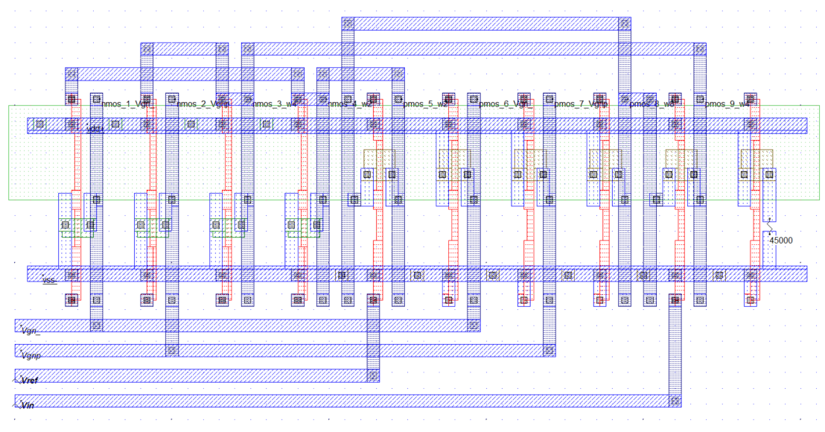
Figure 40 : Les deux Layouts des préamplificateurs NMOS (bas) et PMOS (bas)

4-.2. Circuit et Layout du circuit de décision :

Les figures 3 représentent les circuits du cœur du comparateur rail-to-rail, qui sont les circuits de la décision NMOS et PMOS, qui peuvent différencier entre les deux sorties issues du préamplificateur, c’est-à-dire déterminer lequel des signaux d'entrée est le plus grand. Les sorties de ce circuit va directement vers le circuit tampon.
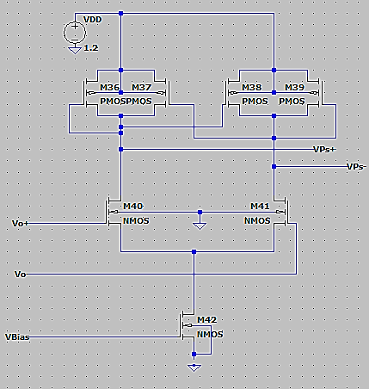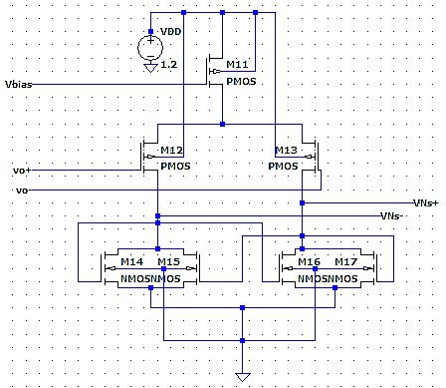
Figure 41 : Les deux circuits de décision NMOS (gauche) et PMOS (droite).
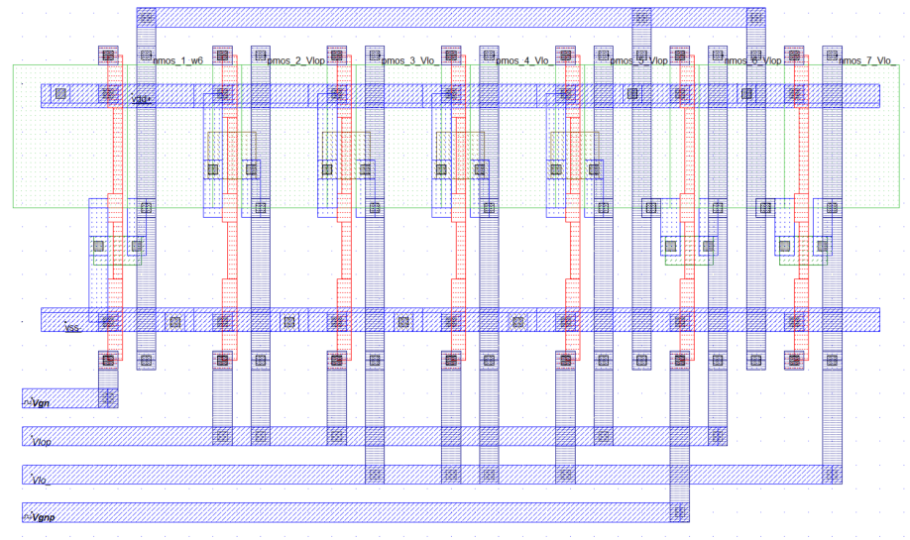
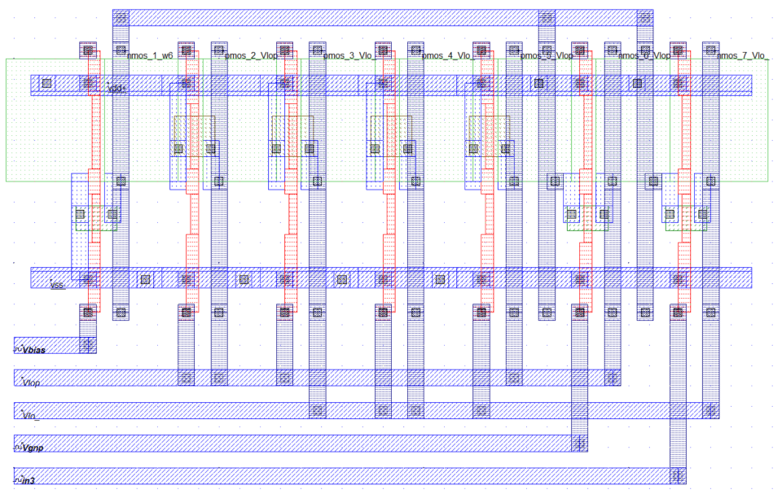
Figure 42 : Layouts pour les deux circuits de décision NMOS (Haut) et PMOS (Bas).

4-.3. Circuit et Layout du circuit de Tampon (Buffer) :
Les figures 3.15 et 3.16 représentent respectivement le circuit et le Layout du Tampon (Buffer).
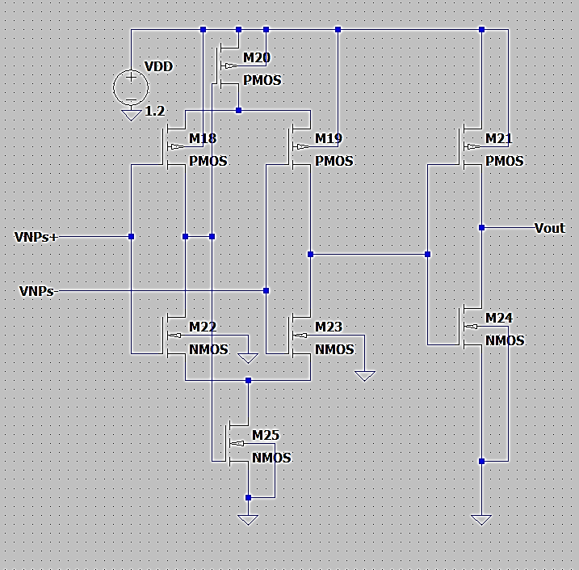
Figure 43 : Circuit du Tampon (Buffer)
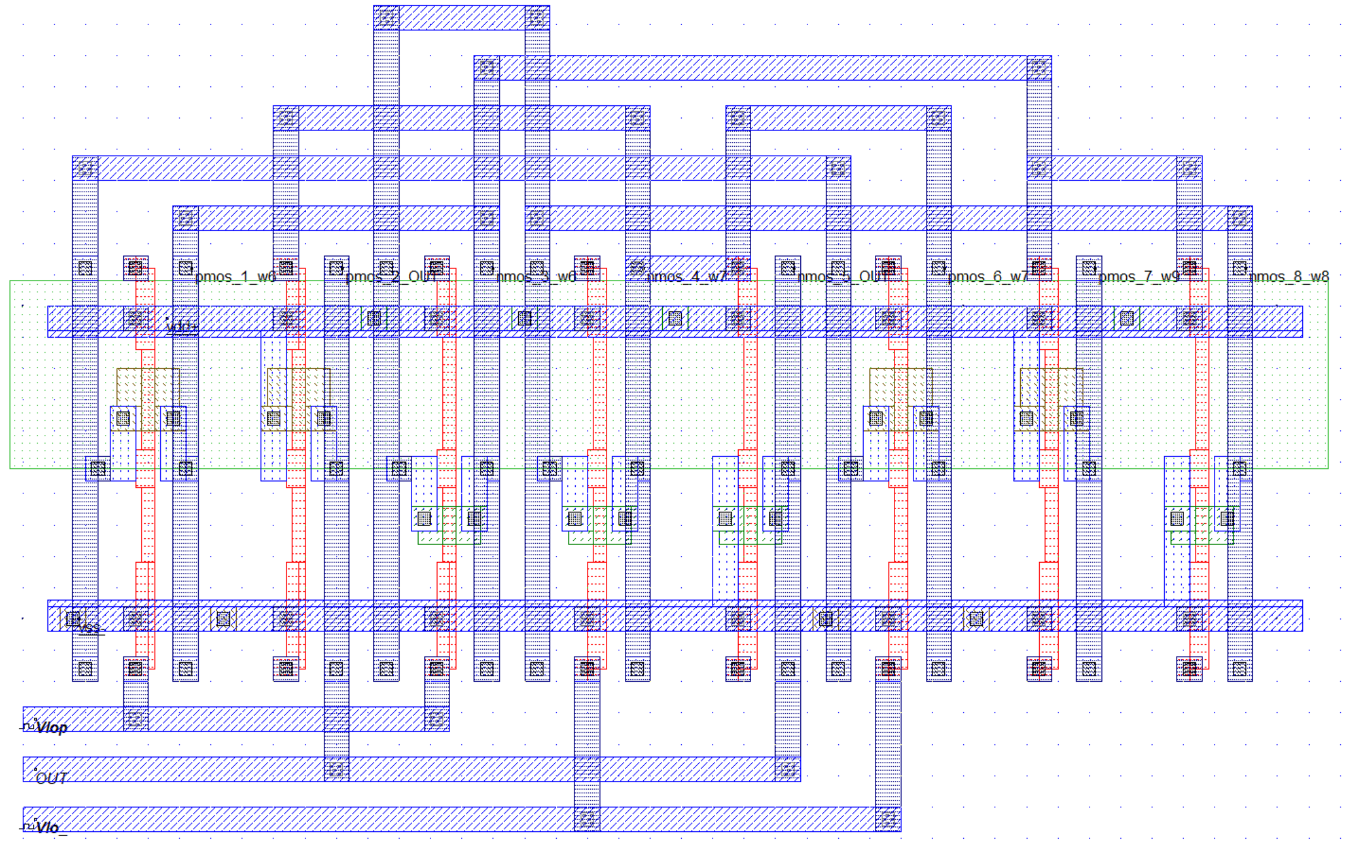
Figure 44 : Layout du circuit Tampon (Buffer).

4-.4. Circuit et Layout complet du comparateur rail-to-rail :
La figure 3.17 et 3.18 représentent respectivement le circuit et Layout complet du comparateur rail-to-rail.
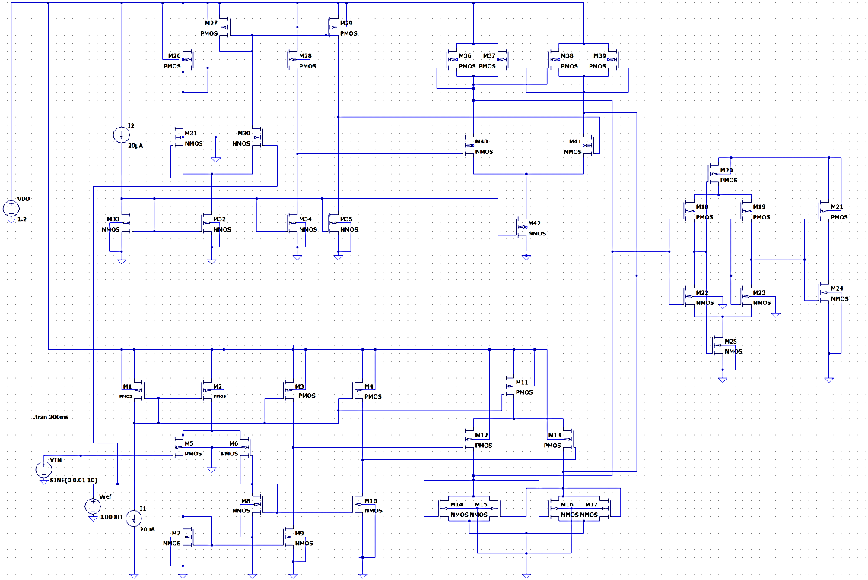
Figure 45 : circuit complet du comparateur rail-to-rail.

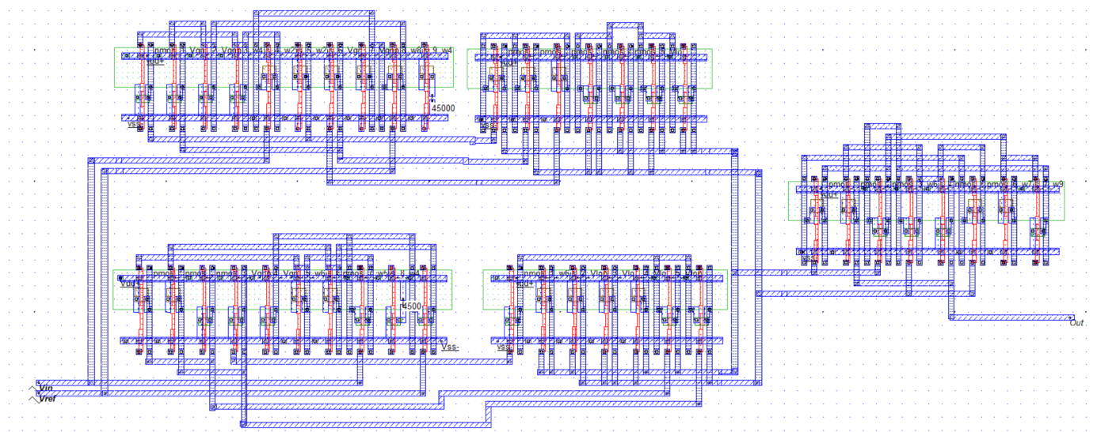

Figure 46 : Layout complet du comparateur rail-to-rail.

La figure 3. 19 montre les deux coubes, l’une est l’entrée du comparateur qui est une entrée sinusoidale (Vin) est à l’ordre de quelques mV, et l’autre est la sortie sous forme numérique. Si l’entrée du comparateur (Vin) est positive et superieur à la tension de référence (Vref=1mV) la sortie du comparateur vaut VDD (c’est-à-dire 1 logique). Lorsque l’entrée (Vin) est négative et biensur inferieur de la tension de référence (Vref) la sortie du comparateur vaut 0 (c’est-à-dire 0 logique). On remarque que ce comparateur exploite toute la plage d’entrée de la tension d’alimentation 1.2 V et 0V c’est-à-dire de rail 0V à rail 1.2.

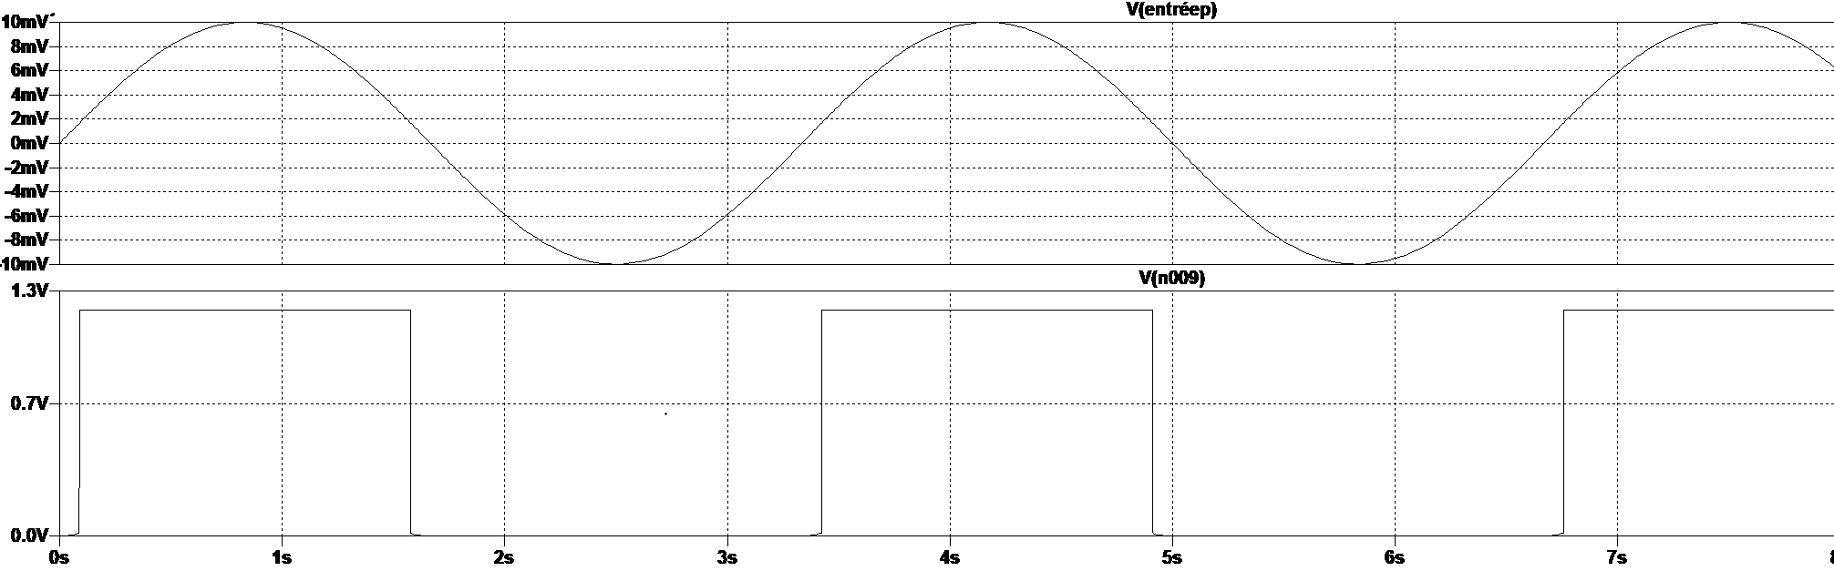
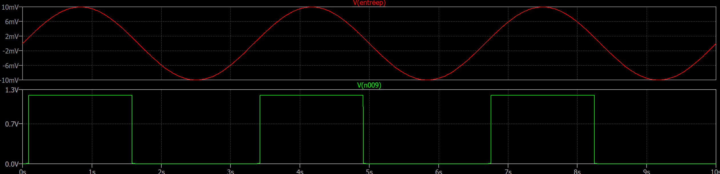
Figure 47 : forme des signaux d’entrée et de sortie du comparateur rail-to-rail.

5- Conclusion
Dans ce chapitre, on a présenté tous les blocs nécessaires pour concevoir ce comparateur. Tels que les deux circuits de préamplificateurs NMOS et PMOS, le circuit de décision ou circuit rétroaction positive, et le circuit Tampon ou buffer. On a également dessiné les masques (Layouts) pour chaque cloc constituant ce comparateur. Après tout ça on fait la simulation qui a montré le bon fonctionnement du comparateur et qui confirme que ce comparateur est de type rail-to-rail c’est-à-dire sa sortie est oscille entre les deux tensions d’alimentation VDD et VSS.

Conclusion générale

Un comparateur CMOS avec une plage d’entrée rail-to-rail le plus utilisé dans les convertisseurs analogique-numériques (ADC) qui nécessitent la haute vitesse de propagation comme le convertisseur pipeline, flash, est présenté dans ce travail. Ce type de comparateur exploite toutes les tensions possible de rail VDD (1.2 V) jusqu’au rail Vss (0V).
Les simulations ont été faites en utilisant le logiciel LT-spice, et des Layouts ont été réalisés en utilisant le logiciel Microwind en technologie 100nm.
Dans le chapitre, les technologies MOS et CMOS ont été présenté, qui nous ont permis de bien comprendre comment les utiliser pour concevoir un tel dispositif.
Dans le chapitre 2, des généralités sur les amplificateurs opérationnels et leurs types ont été présentés
Dans le chapitre 3, des simulations et des Layouts du comparateurs rail-to-rail ont été réalisé, et qui nous ont permis à apprendre et à comprendre le fonctionnent de ce type du comparateur, et surtout les Layouts réalisé en utilisant le Microwind, c’est-à-dire les différents dessins de masques (Layouts) de chaque bloc du comparateur. Puisque à partir de ces dessins de masques, la fabrication des comparateurs peut être commencée.

Réferences bibliographiques
[1] Behzad Razavi, “Design of Analog CMOS Integrated Circuits,” Tata McGraw-Hill, Inc.,
2002.
[2] HeungJun Jeon Yong-Bin Kim, “A CMOS Low-power Low-offset and High-speed Fully
Dynamic Latched Comparator,” IEEE International SOC Conference, pp. 285, September
2010.
[3] Philip E. Allen and Douglas R. Holberg, “CMOS Analog Circuit Design,” 2nd Edition,
Oxford University Press, First Indian Edition, 2010.
[4] R. Jacob Baker, Harry W. Li, David E. Boyce, “CMOS Circuit Design, Layout, and
Simulation,” 2nd Edition, IEEE Press Series on Microelectronic Systems, John Wiley &
Sons, Inc., 2002.
[5] R. Jacob Baker, Harry W. Li, David E. Boyce, “CMOS Circuit Design, Layout, and
Simulation,” 3rd Edition, IEEE Press Series on Microelectronic Systems, John Wiley &
Sons, Inc., 2010.
[6] Roubik Gregorian, “Introduction to CMOS Op-Amps and Comparators,” John Wiley &
Sons, Inc., 1999.
[7] Marcel J.M. Pelgrom, “Analog to Digital Converter,” Springer Edition, 2010.
[8] Bazes, M., “Two Novel Fully Complementary Self-biased CMOS Differential Amplifiers,”
IEEE Journal of Solid-State Circuits, Vol. 26, No.2, pp. 165, February 1991.
[9] N. Stefanou, Sameer R. Sonkusale, “An Average Low Offset Comparator for 1.25 GS/s ADC
in 0.18μm CMOS,” IEEE International Conference on Electronics, Circuits and Systems, pp.
246, December 2004.
[10] Bao-ni Han Yin-tang Yang Zhang-ming Zhu, “A Novel 1.25 GS/s Ultra High-speed
Comparator in 0.18μm CMOS,” IEEE International Conference on Solid-State and
Integrated-Circuit Technology, pp. 1957, October 2008.
[11] G. M. Yin, F. Op’t Eynde, and W. Sansen, “A High-Speed CMOS Comparator with 8-Bit
Resolution,” IEEE Journal of Solid-State Circuits, Vol. 27, pp. 208 - 211, February 1992

